2012-2013
ΓΕΛ ΑΙΤΩΛΙΚΟΥ
ΤΜΗΜΑ Α3
ΘΕΜΑ
ΚΙΝΗΤΟ ΤΗΛΕΦΩΝΟ ΧΡΗΣΙΜΟΤΗΤΑ ΣΤΟΝ ΑΝΘΡΩΠΟ
ΕΠΙΔΡΑΣΗ ΣΤΗΝ ΚΟΙΝΩΝΙΑ ΚΑΙ ΣΤΟΥΣ ΝΕΟΥΣ
ΡΟΜΠΟΛΑΣ ΓΕΩΡΓΙΟΣ
ΠΕ 18.14
ΣΧΕΔΙΟ ΥΠΟΒΟΛΗΣ ΕΡΕΥΝΗΤΙΚΗΣ ΕΡΓ ΑΣΙΑΣ
Σχ. Έτος: 2012 - 2013
ΣΧΟΛΙΚΗ ΜΟΝΑΔΑ: Λ ΥΚΕΙΟ ΑΙΤΩΛΙΚΟΥ
Ο ΤΙΤΛΟΣ ΤΗΣ ΕΡΕΥΝΗΤΙΚΗΣ ΕΡΓ ΑΣΙΑΣ:
«ΚΙΝΗΤΟ THΛEΦΩNO~ ΧΡΗΣΙΜΟΤΗΤΑ ΣΤΟΝ ΑΝΘΡΩΠΟ, ΕΠΙΔΡΑΣΗ
ΣΤΗΝ ΚΟΙΝΩΝΙΑ ΚΑΙ ΣΤΟΥΣ ΝΕΟΥΣ»
ΣΤΟΙΧΕΙΑ ΥΠΕΥΘΥΝΩΝ ΕΚΙΙΑΙΔΕΥΤΙΚΩΝ

 |  |  | YΛOΠOΠIΣH
 |  |  |  | ΣΧΕΤιΚΙΙ
 | EIΔIkoΊΉΤA | ΔΙΑΤΙΘΕΜΕΝΕΣ ΩΡΕΣ | ΕΡΕΥΝΗΤΙΚΩΝ
 | EIΔIkoΊΉΤA |  | .. | ΕΙΠΜΟΡΦΩΣΗ
ΟΝΟΜΑΤΕΠΩΝΥΜΟ |  | ΓΙΑ ΤΟ ΠΡΟΓΡΑΜΜΑ | ΕΡΓΑΣΙΩΝΣΕ
 | (ΙΙΕ) |  |  | (ΦΟΡΕΑΣ
 |  |  | ΠΡΟΗΙΌΥΜΕΝΑ ΕΊΉ | (ΦΟΡΕΑΣ
 |  | ! | (ΝΑυοXl) | ΕΠιΜΟΡΦΩΣΗΣ)
 |  | 2
ΡΟΜΠΟΛΑΣ ΓΕΩΡΠΟΣ | ΠΕ 1814 |  | ΟΧΙ
 |  | 2
ΠΑΙΔΑΓΩΓΙΚΗ ΔΙΑΔΙΚΑΣΙΑ
Α. ΣΚΟΠΟΣ ΕΡΕΥΝΑΣ ΚΑΙ ΕΡΕΥΝΗΤΙΚΑ ΕΡΩΤΗΜΑΤΑ:
Να καταλάβουν οι µαθητές, ακούγοντω; τη λέξη κινητό τηλέφωνο, ποιες αλλαγές
επιφέρει στην ανθρώπινη επικοινωνία, στη χρήση της γλώσσας, στις κοινωνικέ;
διεργασίες, στον πολιτισµό, πώς λειτουργεί, ποιοι κίνδυνοι υπάρχουν.
Να γίνουν συνειδητοί καταναλωτές
Β. ΣΥΝΟΠΤΙΚΗ ΑΙΤΙΟΛΟΓΗΣΗ ΤΟΥ ΘΕΜΑΤΟΣ (κριτήρια επιλογής θέµατος,
συσχέτιση µε διδασκόµενα µαθήµατα, αναµενόµενα µαθησιακά οφέλη κ.λ.π.,
ενδεικτικά µέχρι 300 λέξεις).
Ποιοι είναι υπεύθυνοι για προστασία καταναλωτή - περιβάλλοντος, ποιοι θίγονται,
νέα κουλτούρα, νέα ήθη (κοινωνικέ; επιστήµες, ιστορία, γλώσσα)
Ποιες είναι οι απαραίτητες πρώτες ύλες, πού, πώς, ποιοι το παράγουν, τι γίνεται ως
ηλεκτρονικό απόβλητο (φυσική, χηµεία, βιολογία, µαθηµατικά
Επιπτώσεις στην οικονοµία, θέσεις εργασίες (αρχές οικονοµίαξ, διοίκηση οικονοµία)
1
ΣΧΕΔΙΑΣΜΟΣ ΕΡΓΑΣΙΑΣ
1. ΘΕΜΑ:
«Οι επικοινωνίες στην κοινωνία, κινητό τηλέφωνο, χρησιµότητα, επίδραση,
επιπτώσεις στην κοινωνία και στους νέους»
2.ΣΚΟΠΟΣ
Να καταλάβουν οι µαθητές, ακούγονται; τη λέξη κινητό τηλέφωνο, ποιες
αλλαγές επιφέρει στην ανθρώπινη επικοινωνία στην χρήση της γλώσσας στις
κοινωνικέ; διεργασίες στον πολιτισµό, να µάθουν πώς λειτουργεί σωστά, ποιοι
κίνδυνοι υπάρχουν, να γίνουν συνειδητοί καταναλωτές
.:. Γνωστικοί να µάθουµε, να γνωρίσουµε, να καταλάβουµε
.:. Συναισθηµατικοί να βιώσουµε, να νιώσουµε, να αγαπήσουµε
Ψ Ψυχοκινητικοί πως έχουµε επηρεαστεί, πως προσαρµοστήκαµε
.:. Συµµετοχικοί όλοι µαζί ερευνούµε, σκεφτόµαστε, ενεργούµε, δράττουµε
.:. Άλλοι
3. ΕΡΕΥΝΗΤΙΚΑ ΕΡΩΤΗΜΑ ΤΑ
Τι σας έρχεται στο νου ακούγοντας τη λέξη κινητό τηλέφωνο;
Ποιες αλλαγές επιφέρει στην ανθρώπινη επικοινωνία, στη χρήση της γλώσσας
στις κοινωνικέ; διεργασίες (κοινωνικές επιστήµες, γλώσσα, έκθεση έκφραση )
Ποιοι είναι υπεύθυνοι για την προστασία του καταναλωτή, του πολίτη, του περι-
βάλλοντος, ποιοι θίγονται, εµείς τι κάνουµε (κοινωνικέ; επιστήµεξ, ανθρώπινα
δικαιώµατα, καλές τέχνες.
Ποιες είναι οι απαραίτητες πρώτες ύλες; που υπάρχουν; Ποιοι παράγουν το
προϊόν; Πώς προωθείται στην αγορά; Τι γίνεται ως «ηλεκτρονικό απόβλητο»;
ποιοι είναι οι κίνδυνοι της απόρριψής του; (χηµεία, βιολογία)
Πώς λειτουργεί, ποιες υποδοµές χρειάζεται; ποιοι κίνδυνοι από την ακτινοβολία
που εκπέµπει το ίδιο και οι κεραίες κινητής τηλεφωνίας (φυσική/περιβαλλοντική
αειφόρια, τεχνολογία, µαθηµατικά.
2
4. ΠΡΟΓΡΑΜΜΑΤΙΣΜΟΣ ΟΜΑΔΩΝ
ΟΜΑΔΑ Α
ΛΕΞΕΙΣ ΚΛΕΙΔlΑ:
ΠΡΩΤΕΣ Υ ΛΕΣ, ΠΑΡΑΓΩΓΗ, ΠΡΟΩΘΗΣΗ, ΧΡΟΝΟΣ ΖΩΗΣ
Τα κινητά τηλέφωνα φτιάχνονται από στοιχεία τα οποία µαθαίνουµε στην χη-
µεία, τα οποία αποσπώνται από τα βάθη της γης σε κάποια ορυχεία µε αµφιλεγόµενες
πρακτικές.
Μας έχουν γίνει απαραίτητα µε τις πολλές τους δυνατότητες, τα αλλάζουµε
συχνά για να πάρουµε άλλα µε περισσότερες (όπως µας λένε οι διαφηµίσεις). Πολλοί
από εµάς τα πετάµε οπού τύχει δηµιουργώντας ηλεκτρονικά απόβλητα.
- Να ψάξουµε τις αιτίες και τις συνέπειές τους
- Να δούµε πόσο συνειδητοί καταναλωτές και πολίτες είµαστε.
ΟΜΑΔΑΒ
ΛΕΞΕΙΣ ΚΛΕΙΔΙΑ:
ΧΡΗΣΗ, ΔΕΞΙΟΤΗΤΕΣ ΕΞΑΡΤΗΣΗ, ΝΟΜΟΘΕΣΙΑ, ΝΕΑ ΗΘΗ
Η κινητή τηλεφωνία έχει αναδεχθεί σε κρίσιµο παράγοντα οικονοµική; δραστη-
ριότητας έχει ανοίξει νέα παιδία εργασίας έρευνας.
Ακόµη έχει συµβάλει στην οικονοµική ανάπτυξη, διευκολύνοντας την
επικοινωνία, τις συναλλαγές την on-line ενηµέρωση.
Πρωταγωνιστεί σε κοινωνικά φαινόµενα µέσω κοινωνική; δικτύωσης που
επιτρέπει πολιτικές ανακατατάξεις και αλλαγές.
Με βάσει αυτές τις σκέψεις θα ξεκινήσουµε να διερευνήσουµε τη σχέση του
ανθρώπου µε το κινητό τηλέφωνο σε κάθε µορφή της ζωής του: εργασία, σχολείο,
σπίτι κλπ.
3
ΟΜΑΔΑΓ
ΛΕΞΕΙΣ ΚΛΕΙΔΙΑ:
ΕΠΙΚΟΙΝΩΝΙΑ, ΝΕΑ ΚΟΥ Λ ΤΟΥΡΑ, ΚΟΙΝΩΝΙΚΗ ΔΙΚΤΥΩΣΗ, ΠΟΛΙΤΙΣΜΟΣ,
ΤΕΧΝΕΣ
Το κινητό τηλέφωνο είναι ένα δηµοφιλές προϊόν στην εφηβεία, τόσο δηµοφιλές,
που δεν µπορούν να το αποχωριστούν (να µάθουν οι µαθητές για την εγκύκλιο, που
απαγορεύει τη χρήση κινητών µέσα στο σχολείο.
Οι γονείς βλέπουν τα παιδιά τους, να στέλνουν µε ιλιγγιώδεις ταχύτητες µηνύ-
µατα, αξιοποιούν την δυνατότητά τους µε ευχέρεια, που υπερβαίνει κάθε προηγού-
µενο.
Προϊόν δηµοφιλές, δεν µπορούν να το αποχωριστούν, εκφράζει την ταχύτητα,
την δυναµική της νέας εποχής και τη ζωντάνια της νέας γενιάς.
ΕΡΩΤΉΜΑΤΑ
ΓΝΩΣΕΙΣ: Τι γνωρίζουν για το κινητό;
ΓΝΩΜΕΣ: Τι γνώµη έχουν για το κινητό;
ΠΕΠΟΙΘΗΣΕΙΣ: Τι πιστεύουν, συµφωνούν; Ναι ή Όχι;
ΑΞΙΕΣ: Τι εκτιµούν πιο πολύ;
ΣΤ ΑΣΕΙΣ: Τι θα έκαναν;
ΣΥΜΠΕΡΙΦΟΡΑ: Τι κάνουν;
4
ΟΜΑΔΑ Α
ΕΓΩ ΚΑΙ το ΚΙΝΗΤΟ ΜΟΥ, το Κ1ΝΗΤΟ ΠΟΥ ΕΧΩ ή ΘΑ ΗΘΕΛΑ ΝΑ ΑΠΟ-
ΚΤΗΣΩ, ΤΟ ΚΙΝΗΤΟ ΣΤΟ ΚΑΦΕ, ΣΤΟ ΣΠΙΤΙ, ΣΤΟ ΦΡΟΝΤΙΣΤΗΡΙΟ, ΣΤΟ
ΣΧΟΛΕΙΟ, ΣΤΟ ΓΗΠΕΔΟ

Ερωτήµατα για όσους έχουν κινητό | ΑΝΔΡΑΣ | ΓΥΝΑΙΚΑ
Ποιο µοντέλο κινητού έχετε
Για ποιες δυνατότητες του το χρησιµοποιείτε*
Ποιες δυνατότητες του θεωρείτε χρήσιµες *
Ποιες δυνατότητες του θεωρείτε διασκεδαστικές *
Ποιες δυνατότητες του θεωρείτε ενοχλητικές - επικίνδυνες*
Θέλετε να το αντικαταστήσετε, αν Ναι µε ποιο
Τι κάνατε ή τι θα κάνετε τα άχρηστα κινητά

Ερωτήµατα για όσους δεν έχουν κινητό |  | ΑΝΔΡΑΣ | ΓΥΝΑΙΚΑ
Θέλετε να αποκτήσετε αν Ναι ποιο µοντέλο
Ποιες δυνατότητες του | θεωρείτε χρήσιµες *
Ποιες δυνατότητες του θεωρείτε διασκεδαστικέ; *
Ποιες δυνατότητες του θεωρείτε ενοχλητικέ; - επικίνδυνες *
* Συνοµιλία, sms, ring tone, Bluetooth, camera, internet, hands free, άλλο
5
ΟΜΑΔΑΒ
- ΤΟ ΚΙΝΗΤΟ ΣΤΗΝ ΠΟΛΗ
- ΕΝΑ ΔΙΚΤΥΟ ΕΠΙΚΟΙΝΩΝΙΑΣ ΠΑΝΩ ΑΠΟ ΤΗΝ ΠΟΛΗ
- ΤΑ ΠΟΛ ΥΤΙΜΑ ΣΤΟΙΧΕΙΑ ΤΟΥ ΠΕΡΙΟΔΙΚΟΥ ΣΥΣΤΗΜΑΤΟΣ
- (Μπαταρίες Λίθιο Ιί, Κοβάλτιο ΑΤ ΑΡ 27 Co, Παλλάδιο ΑΤ ΑΡ 46 Ρο)
- Η ΚΙΝΗΤΗ ΤΗΛΕΦΩΝΙΑ ΣΤΙΣ ΔΙΑΠΡΟΣΩΠΙΚΕΣ & ΚΟΙΝΩΝΙΚΕΣ
ΣΧΕΣΕΙΣ
ΟΜΑΛΑ Γ
- Η ΠΟΛΙΤΙΚΗ ΓΥΡΩ ΑΠΟ ΤΗΝ ΚΙΝΗΤΗ ΤΗΛΕΦΩΝΙΑ
- ΟΙ ΣΠΑΝΙΕΣ Γ ΑΙΕΣ ΚΑΙ ΤΑ ΟΡΥΧΕΙΑ ΤΩΝ ΠΟΛΕΩΝ
- Η ΚΙΝΗΤΗ ΤΗΛΕΦΩΝΙΑ ΚΑΙ Ο ΚΑ ΤΑΝΑΛΩΤΗΣ
- ΚΡΙΤΙΚΗ - Α ΥΤΟΚΡΙΤΙΚΗ ΠΡΟΣΕΓΓΙΣΗ - ΟΙ ΑΛΛΟΙ
- ΝΕΑ ΗΘΗ, ΝΕΑ Γ ΛΩΣΣΑ, ΝΕΕΣ ΠΡΟΟΠΤΙΚΕΣ.
ΕΡΩΤΗΜΑΤΟΛΟΓΙΟ ΓΙΑ ΤΟ ΣΧΟΛΕΙΟ ΜΑΣ
- ΟΙ ΜΑΘΗΤΕΣ ΚΑΙ ΟΙ ΜΑΘΗΤΡΙΕΣ ΔΙΑΘΕΤΟΥΝ ΚΙΝΗΤΟ ΤΗΛΕΦΩΝΟ ΣΕ
ΤΙ ...
- ΧΡΗΣΙΜΟΠΟΙΟΥΝ ΤΟ ΚΙΝΗΤΟ ΠΟΣΕΣ ΩΡΕΣ ΤΗΝ ΗΜΕΡΑ .
- ΟΙ ΜΑΘΗΤΕΣ ΣΕ ΤΙ ΠΟΣΟΣΤΟ ... ΣΤΟ ΣΥΝΟΛΟ ΤΟΥΣ ΕΧΟΥΝ ΕΝΑ
ΚΙΝΗΤΟ ΚΑΙ ΑΛΛΑΖΟΥΝ ΚΙΝΗΤΟ ΚΑΘΕ ΠΟΣΟΥΣ .... ΜΗΝΕΣ
- Ο ΑΡΙΘΜΟΣ ΤΩΝ ΜΗΝΥΜΑ ΤΩΝ ΠΟΥ ΣΤΕΛΝΟΥΝ ΚΑΘΕ ΜΗΝΑ ΚΥ-
ΜΑΙΝΟΝΤΑΙ ΑΠΟ ..... ΕΩΣ .....
- ΧΡΗΣΙΜΟΠΟΙΟΥΝ ΚΙΝΗΤΑ ΜΕ ΣΥΝ ΔΕ ΣΗ ΣΕ ΠΟΣΟΣΤΟ ... ΚΑΙ Η
ΔΑΠΑΝΗ ΥΠΟΛΟΓΙΖΕΤΑΙ ΣΕ ..... ΕΥΡΩ ΤΟ ΜΗΝΑ
- ΧΡΗΣΙΜΟΠΟΙΟΥΝ ΚΑΡΤΟΚΙΝΗΤΑ ΣΕ ΠΟΣΟΣΤΟ .... ΚΑΙ Η ΔΑΠΑΝΗ
ΥΠΟΛΟΠΖΕΤΑΙ ΣΕ ΚΑΡΤΕΣ ΤΟ ΜΗΝΑ ΚΑΙ ΑΝΑΝΕΩΣΗ ΧΡΟΝΟΥ
ΟΜΙΛΙΑΣ ΣΕ ..... ΕΥΡΩ ΤΟ ΜΗΝΑ
- ΠΟΣΕΣ ΩΡΕΣ ΕΝΑΣΧΟΛΗΣΗΣ ΤΟΥΣ ΕΙΝΑΙ ΜΟΝΟ ΟΜΙΛΙΑ.... ΑΠΟ-
ΣΤΟΛΗ ΜΗΝΥΜΑΤΩΝ ΚΑΙ ΠΟΣΕΣ ΣΕ ΑΛΛΑ .
ΒΙΒΛΙΟΓΡΑΦΙΑ:
- INTERNET
- ΒΙΒΛΙΟΘΗΚΕΣ
- ΕΦΗΜΕΡΙΔΕΣ
- ΠΕΡΙΟΔΙΚΑ
6
Επιπτώσεις χρήσης του κινητού στην κοινωνία
1. Αιτίες της ακραίας µορφής της χρήσης του κινητού τηλεφώνου στην
Ελλάδα
1. Ο βαθµός αποξένωσης των ανθρώπων από την πραγµατική ζωή. Βλέπεις παντού
άτοµα όλων των ηλικιών να περιφέρονται µ' ένα κινητό στο χέρι Τα άτοµα αυτά
δείχνουν ότι έχουν σοβαρή ανάγκη να πείσουν τον εαυτό τους και τα άτοµα γύρω
τους ότι αντιπροσωπεύουν φυσιολογικά όντα, µε φυσιολογικέξ κοινωνικέ; επαφές,
διατεθειµένα να επικοινωνήσουν µε τους πάντες για τα πάντα. Οι συνοµιλίες όµως
περιέχουν πληροφορίες ανούσιες και άχρηστες!
2. Η στάση των ανθρώπων να επιλέγουν την πιο εύκολη λύση για την επικοινωνία.
Είναι πολύ πιο εύκολο να µιµήσε πραγµατικό διάλογο µε άλλο άτοµο µέσω του
κινητού, παρά να είσαι υποχρεωµένος να βλέπεις το άλλο άτοµο στα µάτια, να πρέπει
να δείχνεις τις πραγµατικές σου διαθέσεις, και παράλληλα να υποστείς τις όποιες
διαθέσει; του άλλου.
3. Η ανάγκη τεχνικής κάλυψης του συναισθηµατικού κενού που βιώνει το κάθε
άτοµο στην σύγχρονη ελληνική κοινωνία. Η έκφραση των όποιων συναισθηµάτων
χρειάζεται τόλµη, αµεσότητα και ρίσκο, στοιχεία που οι Έλληνες δεν είναι διατεθει-
µένοι να τα' αντιµετωπίσουν.
4. Η διαφήµιση έχει πείσει τον σύγχρονο άνθρωπο ότι ο κόσµος έχει γίνει πολύ
κακός και σε κάθε του βήµα ελλοχεύουν ποικίλοι όσο και άγνωστοι κίνδυνοι. Για να
προστατεύσει λοιπόν τον εαυτό του και τα παιδιά του πρέπει να εξοπλιστεί όπωσ-
δήποτε µ' ένα αποτελεσµατικό όπλο όπως το κινητό.
2. Επιπτώσεις της χρήσης του
Το κινητό τηλέφωνο από είδος πολυτελείας, γρήγορα έγινε προϊόν µαζικής
κατανάλωσης εξαιτίας κυρίως της προσιτής τιµής του. Σήµερα, έχει γίνει προέκταση
του εαυτού µας και mστός σύντροφος αφού, όπου πάµε, µας ακολουθεί παντού. Το
7
κινητό τηλέφωνο έχει µετεξελιχθεί πια σ' ένα ευρύ κοινωνικό φαινόµενο. Σε κάθε
οικογένεια µικροί και µεγάλοι, ο καθένας έχει το κινητό του .
./ Θεπκές Επιπτώσεις
1. Η αλήθεια είναι ότι ο σύγχρονος τρόπος ζωής αφήνει ελάχιστα περιθώρια
ελεύθερου χρόνου µιας και ο άνθρωπος καταπιάνεται µε πολλά πράγµατα οπότε και
δυσκολεύεται να τα προλάβει όλα. Το κινητό τηλέφωνο του δίνει τη δυνατότητα
οργάνωσης πολλών δραστηριοτήτων παράλληλα και της συνεχούς αναδιοργά-
νωσης του προγράµµατός του.
2. Το κινητό σου επιτρέπει να έχεις αµεσότερη και πιο αποτελεσµατική
αντιµετώπιση καταστάσεων εκτάκτου ανάγκης. Η δυνατότητα άµεσης επικοινω-
νίας απαλύνει και µετριάζει το άγχος και την ανασφάλεια που δηµιουργούνται από
ένα αναπάντεχο γεγονός.
3. Έχουµε καλύτερη διαχείριση και διερεύνηση κοινωνικών επαφών, ενώ παράλ-
ληλα ενηµερωνόµαστε καλύτερα έχοντας πρόσβαση σε πολλές πληροφορίες.
- Διατηρούµε συνεχή επαφή µε αγαπηµένα πρόσωπα.
- Πέρα όµως από τα όσα αρνητικά "χρεώνονται" στο κινητό υπάρχει και µια µερίδα
ειδικών που υποστηρίζουν ότι έχει και ψυχοθεραπευτικές ιδιότητες!
Ο καθηγητής Ψυχιατρικής Εντουάρ Ζαριφιάν σηµειώνει: "το κινητό επιτρέπει να
ξαναβρεί το χαµένο λόγο ο οποίος σήµερα µέσα στην κοινωνία είτε καταργείται είτε
είναι αδύνατος και περιορισµένος στην οικογένεια, στην επιχείρηση, στη δηµόσια ζωή.
Ο ελεύθερος λόγος κατέστη δυνατός χάρη σε µια τεχνολογία η οποία εµφανίζεται
ακριβώς τη στιγµή που η κοινωνία νιώθει µια ανάγκη έκφρασης την οποία η τεχνολογία
ικανοποιεί. Αυτή η ελευθερία έκφρασης είναι απολύτως απαραίτητη για την ψυχική
υγεία µας",
6. Συνεισφέρει στην ισότιµη διαβίωσή µας µε τις κατηγορίες πολιτών µε ειδικές
ανάγκες, διότι το κινητό τους προσφέρει υπηρεσίες προσαρµοσµένες στις ανάγκες
τους.
- Πρόβληµα όρασης ~ τεχνολογία «real speak»
- Προβλήµατα ακοής ~ γραπτά µηνύµατα SMS
./ Αρνητικές Επιπτώσεις
1. Το κινητό αναγκάζει τον άνθρωπο να ιδιωτεύσει οπότε ολόκληρη η κοινωνία
ιδιωτεύει και γίνεται ολοένα πιο απόµακρη και εγωπαθής. Τα παιδιά και οι έφηβοι
8
λόγου χάρη αισθάνονται µια "άγρια" χαρά που µπορούν και επικοινωνούν µε τον έξω
κόσµο χωρίς κανένας να µπορεί να τους ελέγξει µε ποιον µιλάνε και τι λένε.
Περιχαρακώνονται στο δικό τους αυτόνοµο κόσµο µέσα στο συλλογικό θεσµό της
οικογένειας. Ζουν δηλαδή µαζί και χώρια µε τους δικού; τους. Έτσι εξηγείται ίσως
και ο οξύµωρος χαρακτηρισµό; του κινητού ως αντικοινωνικό µέσο.
"Αυτός που χρησιµοποιεί το κινητό του, ξεχνάει τη δηµόσια παρουσία του για να
ζήσει µέσα στην ιδιωτική απουσία του" επισηµαίνει ο γάλλος κοινωνιολόγοι; Φρανσίς
Ζορεγκιµπερί. Έχοντας δηλαδή κάποιος το κινητό "κολληµένο" στο αυτί του
ευρισκόµενος σε δηµόσιο χώρο και ανάµεσα σε πολλούς ανθρώπους, γίνεται στόχος
των άγνωστων που τον περιτριγυρίζουν και πολλά βλέµµατα καρφώνονται επάνω του.
Η απάντηση στην κλήση του κινητού τότε µπορεί να συνοδεύεται από µια απολογητική
χειρονοµία προς τους γύρω, καθώς ο χρήστης πληµµυρίζεται από αισθήµατα ενοχής.
2. Ο πλανήτη ς Γη έγινε σήµερα ένα "Μεγάλο Χωριό", χάρη στα τηλεπικοινωνιακά
µέσα κι όµως οι κοινωνιολόγοι και οι άνθρωποι γκρινιάζουν για την έλλειψη
ουσιαστικών κοινωνικών σχέσεων.
3. Επισηµαίνεται µία ακόµη αντίφαση στην ψυχολογική επίδραση του κινητού:
αφενός δίνει µια αίσθηση ελευθερίας στους χρήστες του και αφετέρου τους αγχώνει
γιατί µπορούν να τους βρουν οι άλλοι οποιαδήποτε ώρα και στιγµή. Το κινητό
λοιπόν προσφέρει την ψευδαίσθηση της απαλλαγής από το άγχος αλλά όταν αυτό
γίνεται αντιληπτό, όλο και περισσότεροι σπεύδουν να το "κλείσουν" για να µην τους
ενοχλεί!
4. Είναι παράγοντας κοινωνικής διάκρισης και ανισότητας όσο και επίδειξης.
8. Οι µαθητές δεν µπορούν ... χωρίς το κινητό τους. Δεν αποκτούν τα απαραίτητα
χαρακτηριστικά ενώ αναπτύσσονται.
Η ψυχολόγοι; και ψυχοθεραπεύτρια κυρία Μίνα Χριστοπούλου υποστηρίζει «Τα
παιδιά που έχουν διαρκώς µαζί τους κινητό τηλέφωνο δεν αναπτύσσουν την
ικανότητα προγραµµατισµού του χρόνου τους, αφού στηρίζονται στη δυνατότητα
εντοπισµού τους οποιαδήποτε στιγµή».
6. Εmπτώσεις της χρήση; του κινητού συναντώνται και στους γονείς. Επειδή οι ίδιοι
ξοδεύουν όλο και λιγότερο χρόνο µε τα παιδιά τους βρίσκουν τρόπο, µέσω αυτής της
συσκευής να καλύψουν τη χαµένη επικοινωνία µε αυτά.
Υπογραµµίζει η κυρία Χριστοπούλου: «Και για τους γονείς όµως το κινητό
τηλέφωνο λειτουργεί τελικά ως υποκατάστατο της πραγµατικής παρουσίας και του
9
ενδιαφέροντός τους καθώς συνηθίζουν να θέτουν µέσω αυτής της µεθόδου τα συνήθη
ερωτήµατα: "Διάβασες; ". "Έφαγες; ", "Πώς πέρασες στο σχολείο; "» συνεχίζει.
7. Το παιδί βιώνει έναν συνεχή έλεγχο και αισθάνεται ότι το παρακολουθούν
παντού, αλλά ταυτόχρονα αναπτύσσει και εξάρτηση γιατί αντιλαµβάνεται ότι µπορεί
ανά πάσα στιγµή να τηλεφωνήσει στους γονείς του για να του λύσουν οποιοδήποτε
πρόβληµα. «Έτσι δεν µαθαίνει να παίρνει πρωτοβουλίες, να είναι αυτόνοµο και να έχει
εµπιστοσύνη στον εαυτό του» καταλήγει η κυρία Χριστοπούλου.
8.Παρατηρείται τον τελευταίο καιρό µια τάση των γονιών να αγοράζουν κινητά
τηλέφωνα στα παιδιά τους από µικρή ηλικία - µόλις τελειώσουν το δηµοτικό! Έτσι
λοιπόν το 96 των παιδιών έχει εξοικειωθεί στην ιδέα του κινητού τηλεφώνου,
ενώ αποτελεί τον πιο διαδεδοµένο τρόπο επικοινωνία; µεταξύ των εφήβων. Βρετανοί
ερευνητές έχουν συµβουλεύσει από τις αρχές του 2005 τους γονείς να µην αφήνουν
τα παιδιά τους να χρησιµοποιούν τα κινητά, παρά µόνο όταν είναι µεγάλη ανάγκη.
9. Οι νέοι θεωρούν ότι το κινητό εξυπηρετεί στη διαµόρφωση και την αναγνώριση
της ατοµικής τους ταυτότητας.
Μελέτη που διεξήχθη από το οικονοµικό Πανεπιστήµιο Αθηνών για τη χρήση του
κινητού τηλεφώνου στις νέες γενιές δείχνει ότι, η ανάγκη τους για απόκτηση προσω-
πικής ταυτότητας, καλύπτεται από τη χρήση της συσκευή; αυτής.
Ακούγεται οξύµωρο αλλά πώς θα γίνει πιο φιλικό και λιγότερο αφιλόξενο το
κοινωνικό περιβάλλον, όταν ο άνθρωπος κλείνεται περισσότερο στον εαυτό του επι-
κοινωνώντας µε το ατοµικό του κινητό τηλέφωνο;
ΒΙΒΛΙΟΓΡΑΦΙΑ:
1. Άρθρο Γεωργίου Δουκίδη «κοινονικο-οικονοµική συνεισφορά χρήσης κινητού»
htlp:/lwww.sepe.gr/fίles/SEPEnews/pdf/SEPEnews25/SEPEnewsVo!25_Prof Doukidis.pdf
2. Οικονοµικό Πανεπιστήµιο Αθηνών «κοινονικο-οικονοµική αποτίµηση κλάδου
κινητής στην Ελλάδα» http://www.giaglis.eu/docs/eekt.pdf
3. Η χρήση και εξάρτηση των παιδιών από τα κινητά τηλέφωνα και η πρωτογενής
πρόληψη. Οµιλία του Παναγιώτη Α. Μπούρδαλα
http://users.uoa.gr/~nektar/science/environmentlpanagiwths _ mpoyrdaJas .-J)rimary ~reven
tion.htm
4. «Οι µαθητές δεν µπορούν ... χωρίς το κινητό τουξ!» του Μάρνη Παπαµατθαίου
στην εφηµερίδα ΒΗΜΑ http://psίfιdes.pblogs.gr/2OJO/ll/o-mathhtes-dem-mporo-n.hwris-
to-kinhto-toys-marnv-papamatthaioy.htnl1
10
Ιστορία των Τηλεπικοινωνιών
Η εξέλιξη των τηλεπικοινωνιών υπήρξε ανέκαθεν ραγδαία, ακολουθώντας την
εξέλιξη της τεχνολογία; και των υπολογιστών. Συνεχώς παρουσιάζονται νέα και /
βελτιωµένα συστήµατα επικοινωνιών και δικτύων για να µεταφέρουν τα µηνύµατα /
παντού, µε τη µικρότερη δυνατή καθυστέρηση. Η ανάγκη αυτή για αποστολή και
λήψη µηνυµάτων και εκµηδένιση της απόστασης συνοδεύει τον άνθρωπο από τη
στιγµή της εµφάνισης του στον πλανήτη. Από την πρώτη σάλπιγγα που ήχησε, τα
πρώτα σύννεφα καπνού που ανέβηκαν στον ουρανό, µέχρι τον πλέον σύγχρονο
τηλεπικοινωνιακό δορυφόρο στο διάστηµα, η δίψα του ανθρώπου για επικοινωνία
παραµένει άσβεστη.
Συλλογές
Η Συλλογή του Μουσείου ξεπερνά τα 3.500 αντικείµενα και αρχειακό υλικό.
Περιλαµβάνει, µεταξύ άλλων, αντίγραφα σηµαντικών, αρχαίων και βυζαντινών
µέσων επικοινωνίας, αυθεντικά χειροκίνητα τηλέφωνα (τέλη 190υ αι.), µορσικούς
τηλέγραφους, οπτικές ίνες, συστήµατα ασύρµατης επικοινωνίας, συσκευές
τηλεφωτογραφίας(1949), telex, καθώς και ένα από τα πρώτα ελληνικά τηλεοπτικά
studios (1965). Τα αντικείµενα ταξινοµούνται µε βάση την αυθεντικότητα τους και
τον τρόπο κατασκευής.
Η έκθεση χωρίζεται σε δύο µεγάλες περιόδους: την «προηλεκτρική» που
περιλαµβάνει τις τηλεπικοινωνιακές επινοήσεις από την ελληνική αρχαιότητα και το
Βυζάντιο, καθώς και τη «µεταηλεκτρική» περίοδο που αφορά στις τηλεπικοινωνιακές
εφευρέσεις από την ανακάλυψη του ηλεκτρισµού, τη δορυφορική επικοινωνία, µέχρι
τις σύγχρονε; τηλεπικοινωνιακές υπηρεσίες.

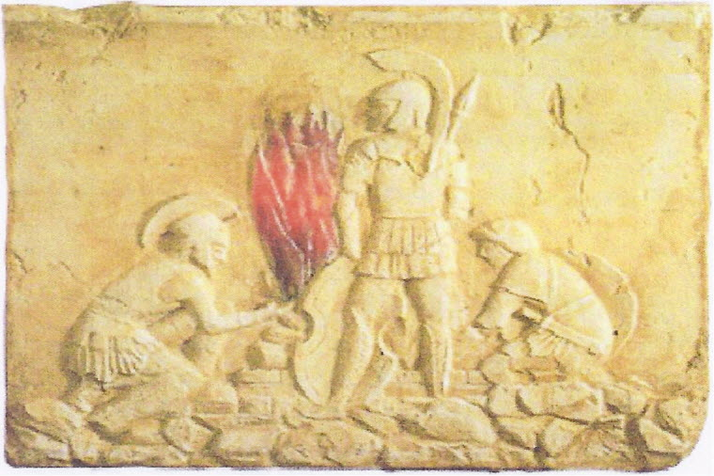

Φρυκτωροί
Μετάδοση µηνυµάτων
Με χρήση φωτιάς

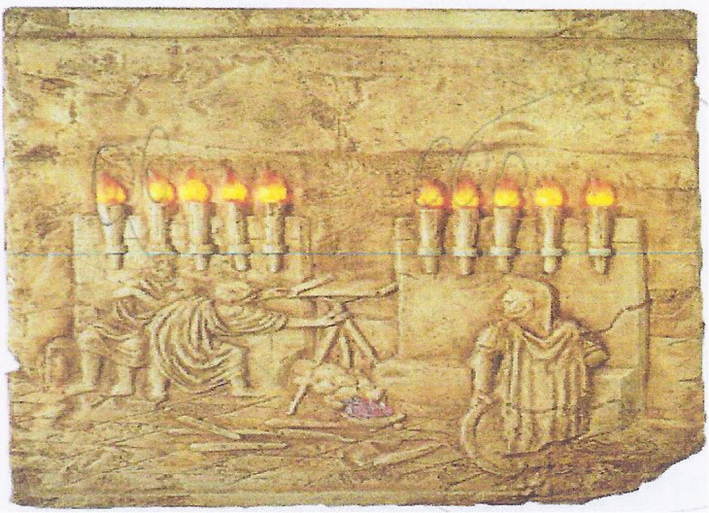
11

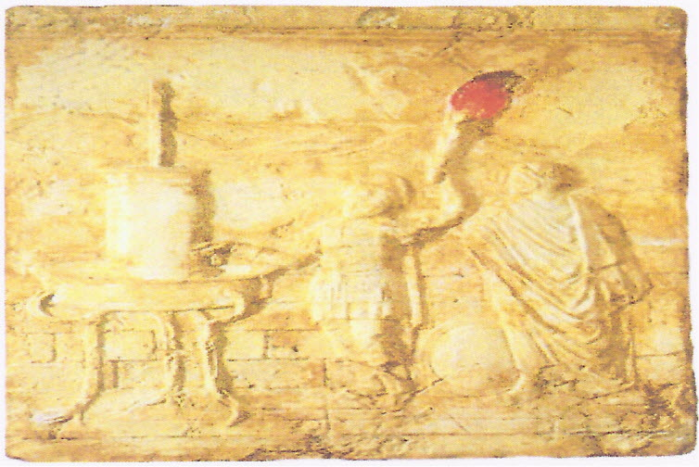

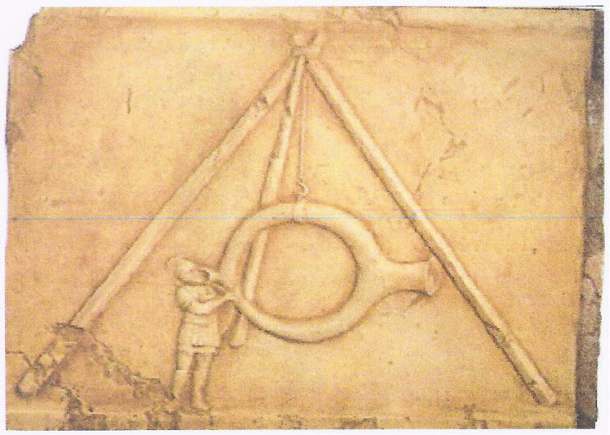

Υδραυλικός τηλέγραφος
Αινεία Τακτικού
(4^{0ς} αι. π.Χ)
Ηχητικό κέρας
Μεγάλου Αλεξάνδρου
(4^{0ς} αι. π.Χ)
Ηχητικό κέρας
Μεγάλου Αλεξάνδρου
(4^{0ς} αι. π.Χ)
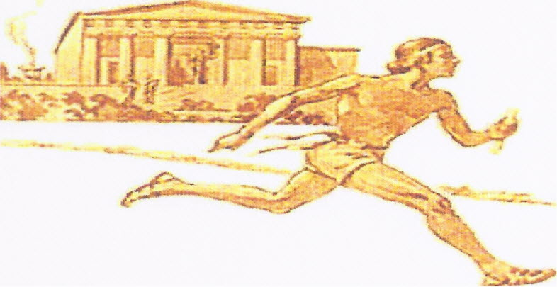
12
Πρώτα ο λόγος, µετά η φωτιά
Οι τρόποι επικοινωνίας στην αρχαιότητα στηρίχτηκαν στη χρήση των
φυσικών µέσων που είχε ο
άνθρωπος στην κατοχή του.
Σηµαντική υπήρξε η συνεισφορά
των Ελλήνων στην ανάπτυξη των
συστηµάτων επικοινωνίας από τα
Οµηρικά χρόνια, αλλά και σε
µεγάλες ιστορικές περιόδους όπως
η κλασσική, η αλεξανδρινή και η
βυζαντινή.

13

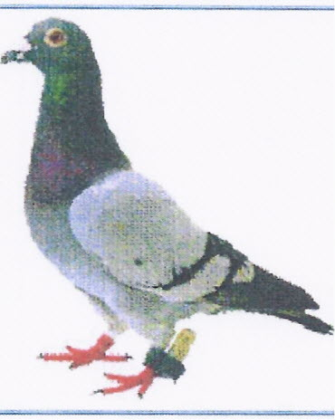

Ταχυδροµικά Περιστέρια

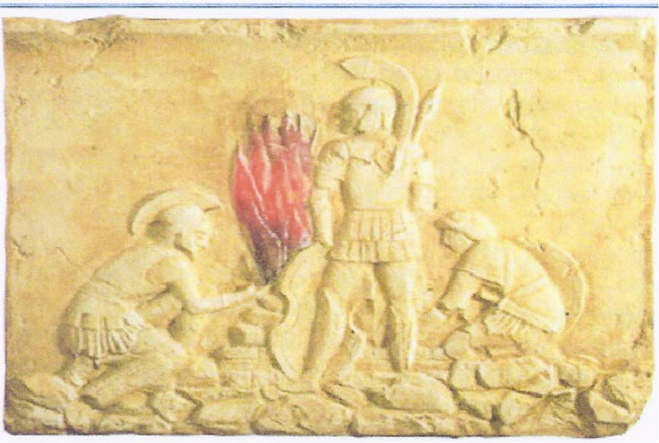

Φρυκτωροί
Μετάδοση
µηνυµάτων µε
χρήση φωτιάς

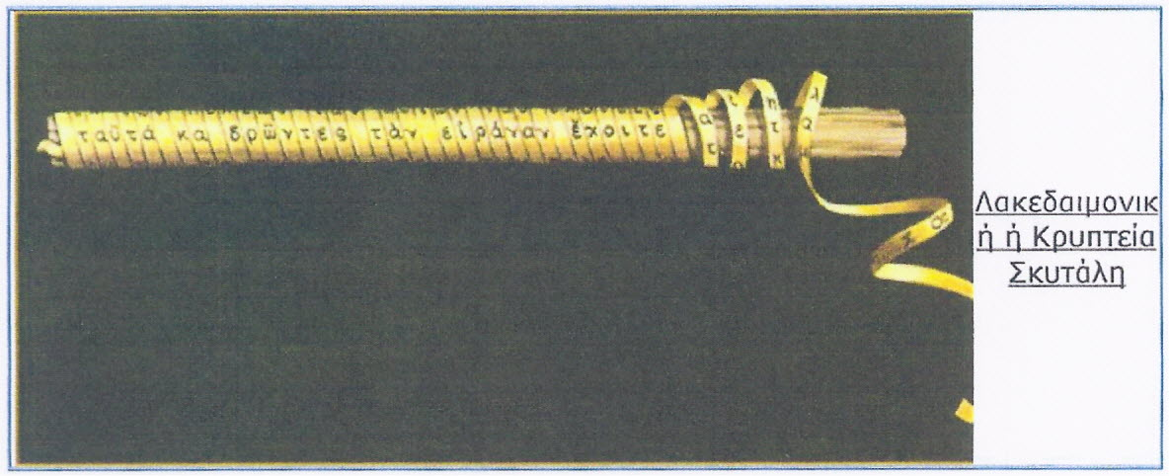

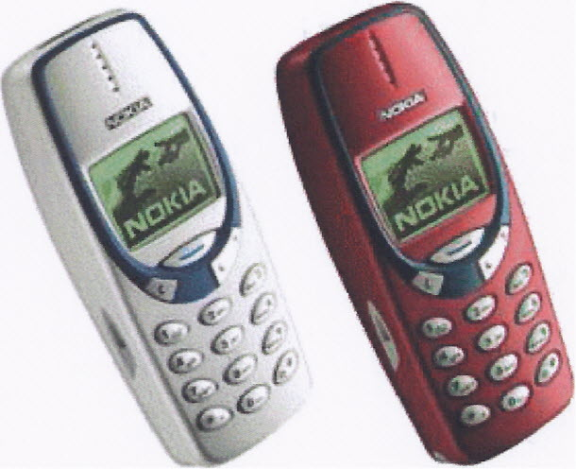
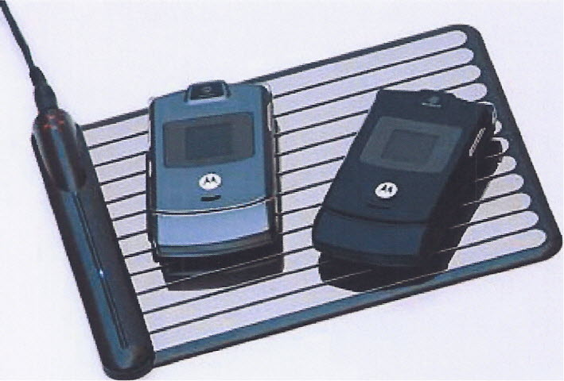
14
ΚΙΝΗΤΟ ΤΗΛΕΦΩΝΟ

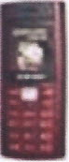

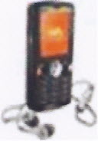

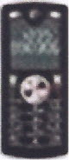

15

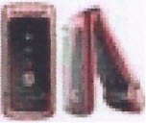

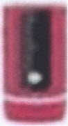

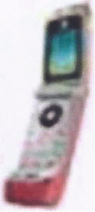

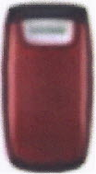

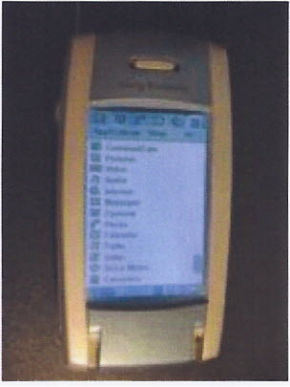
ΠΕΡΙΓΡΑΦΗ ΚΙΝΗΤΟΥ ΤΗΛΕΦΩΝΟΥ
Κινητό τηλέφωνο ή απλά κινητό, ονοµάζεται κατά κύριο λόγο το τηλέφωνο
που δεν εξαρτάται από φυσική καλωδιακή σύνδεση µε δίκτυο παροχέα τηλεφωνίας
και δεν εξαρτάται από κάποια τοπική ασύρµατη συσκευή εκποµπής ραδιοφωνικού
σήµατος χαµηλής συχνότητας. Τα κινητά τηλέφωνα χρησιµοποιούν τεχνολογία
κυψελών (cells) και εκπέµπουν σε υψηλές συχνότητες.
Η κινητή τηλεφωνία (ΚΤ) αποτελεί µία από τις εφαρµογές των κινητών
επικοινωνιών. Τα κινητά τηλέφωνα αποτελούνται κυρίως από ένα µικρόφωνο το
οποίο παίζει και τον ρόλο του ακουστικού. Από µία οθόνη µικρών διαστάσεων, από
το πληκτρολόγιο το οποίο περιλαµβάνει τα πλήκτρα µε τους αριθµούς αλλά και άλλα
πλήκτρα τα οποία προσφέρουν ορισµένες πρόσθετες δυνατότητες. Τέλος διαθέτει µία
κεραία που στέλνει και δέχεται µε τη βοήθεια ηλεκτροµαγνητικών κυµάτων τα
σήµατα που θέλει να µεταδώσει κανείς. Τα σήµατα µετατρέπονται σε φωνή µέσω του

16
µικροφώνου καθώς και το αντίθετο (φωνή σε ηλεκτροµαγνητικά κύµατα). Πάντα η
κεραία του κινητού τηλεφώνου εξαρτάται από άλλες κεραίες (των εταιρειών) για να
λειτουργήσουν και µεταβιβάσουν τα σήµατα. Διαφορετικά είναι άχρηστα διότι
συµπεριφέρεται σαν να είναι κλειστό.
Η κινητή τηλεφωνία είναι η δυνατότητα επικοινωνία; (φωνή, κείµενο,
δεδοµένα) µέσω της ασύρµατης µετάδοσης ηλεκτροµαγνητικών κυµάτων
εmτρέποντας την επικοινωνία εν κινήσει χωρίς περιορισµούς και καλώδια και
ανεξάρτητα από τις γεωγραφικές ιδιαιτερότητες µιας περιοχής.
Η δυνατότητα αυτή δηµιουργείται από την εγκατάσταση ενός ασύρµατου
δικτύου κινητής τηλεφωνίας, το οποίο αποτελείται από τους σταθµούς βάσης (κεραίες
και µικροκυµατικά κάτοπτρα), τα κινητά τηλέφωνα και τα ψηφιακά τηλεφωνικά
κέντρα. Το δίκτυο κινητή; τηλεφωνίας χρησιµοποιεί τους σταθµούς βάσης για την
παροχή τηλεπικοινωνιακής κάλυψης στους χώρους που βρισκόµαστε.
Κάθε φορά που κάνουµε µια κλήση από το κινητό µας τηλέφωνο, αυτό
στέλνει και λαµβάνει ηλεκτροµαγνητικά σήµατα προς και από τον πλησιέστερο
σταθµό βάσης. Ο σταθµός βάσης στη συνέχεια µεταβιβάζει την πληροφορία,
ενσύρµατα ή ασύρµατα, στα τηλεφωνικά κέντρα, µε αποτέλεσµα να µπορούµε να
επικοινωνήσουµε µε εκείνον που θέλουµε.
ΙΣΤΟΡΙΚΗ ΕΞΕΛΙΞΗ
Α. - ΚΟΙΝΩΝΙΚΗ ΧΡΗΣΙΜΟΤΗΤΑ ΓΙΑ ΤΙΣ ΑΝΘΡΩΠΙΝΕΣ ΑΝΑΓΚΕΣ
Β. - ΕΦΑΡΜΟΓΗ ΤΟΥ ΣΤΗΝ ΠΑΡΑΓΩΓΗ
Γ. - ΕΠΙΠΕΔΟ ΤΕΧΝΟΛΟΓΙΚΗΣ ΑΝΑΠΤΥΞΗΣ
Δ. - ΣΕ ΣΧΕΣΗ ΜΕ ΤΗΝ ΟΙΚΟΝΟΜΙΑ, ΤΗΝ ΕΠΙΣΤΗΜΗ, ΤΗΝ ΤΕΧΝΗ
Η περιπέτεια της κινητής τηλεφωνίας ξεκίνησε αµέσως µετά τον Β'
Παγκόσµιο Πόλεµο, µε τις πρώτες προσπάθειες των Σουηδών, Φιλανδών και
Αµερικανών. Όµως, ως ληξιαρχική πράξη γέννησής της θεωρείται η 3η Απριλίου
1973. Ήταν ένα µουντό ανοιξιάτικο πρωινό στη Νέα Υόρκη. Ο δόκτωρ Μάρτιν
Κούπερ της «Μοτορόλα» περπατώντας σε ένα δρόµο της αµερικάνικης
µεγαλούπολης ήξερε ότι έγγραφε ιστορία. Στα δυο του χέρια κρατούσε µια συσκευή
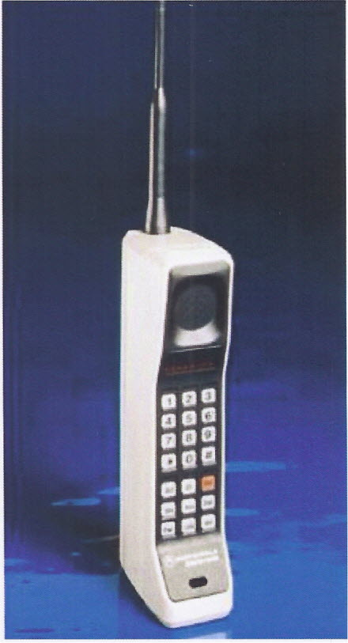
17
που έµοιαζε µε φορητό ασύρµατο. Είχε ύψος 25 εκατοστά και βάρος 900 γραµµάρια.
Ήταν το πρώτο σύγχρονο κινητό τηλέφωνο µε τον κωδικό MotorolaDynaTAC.
Σχηµάτισε τον αριθµό του βασικού ανταγωνιστή του, Τζόελ Ένγκελ, που δούλευε για
λογαριασµό της Bell Labs. «Γεια σου Τζο, σου µιλάω από ένα αληθινό κινητό
τηλέφωνο» του είπε. Το έτος 1978 η Bell πήρε τη ρεβάνς όταν κατασκεύασε το
πρώτο δοκιµαστικό δίκτυο κινητής τηλεφωνίας, που ήταν αναγκαίο για την εξέλιξη
και την εµπορική εκµετάλλευση του κινητού.
Τα πρώτο αυτοµατοποιηµένο δίκτυο κινητής τηλεφωνίας λειτούργησε στις
αρχές της δεκαετίας του '80 στη Σκανδιναβία. Μέχρι τα τέλη της δεκαετίας του '80 τα
κινητά τηλέφωνα ήταν ογκώδη για να µεταφέρονται στην τσέπη κι έτσι ήταν
εγκατεστηµένα κυρίως σε αυτοκίνητα. Το πρώτο κινητό που έλαβε άδεια έγκρισης
ήταν το µοντέλο της «Μοτορόλα» DynaTAC8000X. Υπήρξε η ναυαρχίδα των
λεγόµενων κινητών πρώτης γενιάς (1 G)
Στην αρχή της δεκαετίας του '90 άρχισε η
απογείωση των κινητών τηλεφώνων, µε την
ψηφιοποίηση δικτύων (GSM) και συσκευών. Τα
κινητά έγιναν µικρότερα (100-200 γραµµάρια),
χωρούσαν στην παλάµη και έµπαιναν έστω και µε
δυσκολία στην τσέπη του χρήστη τους. Περάσαµε
έτσι στα κινητά της δεύτερης γενιάς (2G), που
παρείχαν και άλλες ευκολίες, όπως την αποστολή
σύντοµων γραπτών µηνυµάτων (SMS) και τη
λήψη φωτογραφιών.
Στις αρχές του 21 ου αιώνα ήλθαν τα κινητά τρίτης
γενιάς (3G), µε τις απεριόριστες δυνατότητες των
πολυµέσων. Σήµερα, η διείσδυση του κινητού
τηλεφώνου στον πλανήτη ξεπερνά το 30, µε
αλµατώδη άνοδο στις φτωχές χώρες του πλανήτη και κυρίως στην Αφρική. Η
φιλανδική εταιρεία Nokia, µε µερίδιο αγοράς 36, κατέχει την πρώτη θέση στις
πωλήσεις κινητών τηλεφώνων παγκοσµίως. Στην Ελλάδα η κινητή τηλεφωνία έκανε
την εµφάνισή της το 1992. Οι πρώτες άδειες δόθηκαν στην Ελλάδα στις εταιρίες
Panafon (σήµερα Vodafon) και Tele (κατόπιν Tim και σήµεραWίnd).
18
Η ΤΙΜ ξεκίνησε την εµπορική της εκµετάλλευση στις 29 Ιουνίου 1993 και η
Panafon την 1 η Ιουλίου του ίδιου χρόνου. Η Cosmote κινητή τηλεφωνία τον
Ιανουάριο του έτους 1998. Τους πρώτους µήνες του 1993 τα κινητά τηλέφωνα
λειτουργούσαν µόνο στην Αττική και τα νησιά του Σαρωνικού. Το κόστος ήταν
απαγορευτικό για τους πολλούς. Οι συσκευές στοίχιζαν από 700-1400 ευρώ, το τέλος
ενεργοποίησης 85 ευρώ και το µηνιαίο τέλος 40 ευρώ. Έτσι τις πρώτες ηµέρες του
Ιουλίου 1993 µόνο 1.000 ήταν οι συνδροµητές της κινητής τηλεφωνίας.
Οι εκτιµήσεις των «ειδικών» έκαναν λόγο για 200.000 συνδροµητές µέσα σε
µια δεκαετία. Απέτυχαν παταγωδώς στις προβλέψεις τους. 13 χρόνια µετά δηλαδή το
Δεκέµβριο του 2006 λειτουργούσαν στη χώρα µας 13.551.000 συσκευές που
καλύπτουν το 120,5 του ελληνικού πληθυσµού, γεγονός που κατατάσσει την
Ελλάδα στις πρώτες θέσεις παγκοσµίως σε αναλογία πληθυσµού και κινητών
τηλεφώνων.
Όπως διαφαίνεται από τα παραπάνω χωρίς καµία αµφιβολία το κινητό
τηλέφωνο αποτελεί πλέον στην εποχή µας το σηµαντικότερο και χρησιµότερο
εργαλείο στην καθηµερινή ζωή του κάθε έλληνα, οποιουδήποτε φύλλου,
οποιασδήποτε ηλικίας στην οποία περιλαµβάνεται δυστυχώς και η παιδική και
εφηβική ηλικία, οποιασδήποτε κοινωνική; θέσης, και οποιασδήποτε οικονοµική;
κατάστασης. Το κινητό τηλέφωνο άγνωστο πριν από δύο δεκαετίες είναι σήµερα
είδος πρώτης ανάγκης. Κανείς δεν µπορεί να θυµηθεί πώς ήταν η ζωή του πριν από
αυτό ούτε να φανταστεί πώς θα ήταν η ζωή του χωρίς αυτό. Η καθηµερινότητά µας
διευκολύνθηκε. Οι κοινωνικέ; σχέσεις απλοποιήθηκαν αφού µε ένα µήνυµα
στέλνουµε ευχές, πληροφορίες, τραγούδια ακόµη και φωτογραφίες. Η επαγγελµατική
µας ζωή βελτιώθηκε αφού µπορούµε να επικοινωνήσουµε µε τους συναδέρφους µας,
τους συνεργάτες µας, τους πελάτες µας οπουδήποτε και αν βρισκόµαστε, να
συνδεόµαστε µε το διαδίκτυο, να αποθηκεύουµε πληροφορίες και γενικά να
χρησιµοποιούµε το τηλέφωνο ως ένα κινητό γραφείο. Ο χρόνοι; διεκπεραίωσης
διάφορων χρονοβόρων εργασιών ελαχιστοποιήθηκε. Εργασίες για τις οποίες θα
έπρεπε να µετακινηθούµε ή να ψάξουµε για σταθερό τηλέφωνο κοινού για να
εξυπηρετηθούµε, τις ολοκληρώνουµε µε ένα τηλέφωνο. Οι εµπορικέ; συναλλαγές
έχουν διευκολυνθεί εξαιρετικά. Και το σπουδαιότερο µε το σύστηµα της περιαγωγής
(roaming) οι επιχειρηµατίες µπορούν να είναι σε διαρκή επικοινωνία µε την έδρα
τους σε οποιοδήποτε µέρος του κόσµου κι αν βρίσκονται. Εκτός από τα παραπάνω
βέβαια είναι αυταπόδεικτο ότι τα κινητά µπορούν να σώσουν ζωές σε έκτακτε;
19
περιστάσεις και σε στιγµές κινδύνου. Στο µεταξύ το κόστος επικοινωνία; έχει γενικά
µειωθεί ενώ η ταχύτητα µετάδοσης των πληροφοριών έχει αυξηθεί. Ένα πολύ
σηµαντικό σηµείο σχετικό µε την εξέλιξη των τηλεπικοινωνιών είναι ότι έχουν
καταργηθεί προγενέστερες µορφές επικοινωνία; όπως το τηλεγράφηµα και το
τελεφαξ, έχει επίσης µειωθεί η αλληλογραφία. Βέβαια στην εξέλιξη της κινητής
τηλεφωνίας και στην υιοθέτησή της από το ευρύ κοινό συνετέλεσε πολύ και η
προβολή του κινητού τηλεφώνου και η διαφήµισή του µέσω των µέσων µαζικής
ενηµέρωσης που στην εποχή µας είναι πολύ εξελιγµένα. Ένα εντυπωσιακό στοιχείο
που προέκυψε από την έρευνα για τα ηλεκτροµαγνητικά πεδία των κινητών και
άλλων συσκευών αποκάλυψε τα µυστικά προσανατολισµού των πουλιών αλλά και
τον τρόπο ανάπτυξης των οστών κατά συνέπεια και των µεθόδων θεραπείας. Στην
πορεία αυτής της έρευνας, εmστήµονες στην Αµερική ανακάλυψαν τον τρόπο
προσανατολισµού των πουλιών χωρίς να κάνουν λάθη. Συγκεκριµένα βρέθηκε ότι τα
πουλιά ακολουθούν το ηλεκτροµαγνητικό πεδίο της γης. Ακόµη αναπτύχθηκε
θεραπευτική διαδικασία στην ανάπτυξη των οστών µε τη χρήση χαµηλών
ηλεκτροµαγνητικών συχνοτήτων. Αυτό έγινε εφικτό διότι τα ηλεκτροµαγνητικά πεδία
έχουν την ιδιότητα να επηρεάζουν την ηλεκτροµαγνητική συµπεριφορά του
ασβεστίου στα κόκαλα και να το ενεργοποιούν όταν αυτό είναι σε αδρανή
κατάσταση, συµβάλλοντας έτσι στην ανάπτυξή τους.
ΕΠΙΣΤΗΜΟΝΙΚΑ ΣΤΟΙΧΕΙΑ
ΝΟΜΟΙ ΚΑΙ ΘΕΩΡΙΕΣ
Θέσεις Οργανισµών - Νοµοθεσία
Από τα τέλη της δεκαετίας του 1970 πραγµατοποιούνται επιστηµονικές
έρευνες που αφορούν τις mθανές επιδράσει; των ραδιοκυµάτων των κινητών
τηλεφώνων και των σταθµών βάσης κινητής τηλεφωνίας στον ανθρώπινο οργανισµό,
ενώ από το Β' Παγκόσµιο πόλεµο πραγµατοποιούνται έρευνες πάνω στις επιδράσει;
των ηλεκτροµαγνητικών πεδίων στην ανθρώπινη υγεία. Πολλοί ανεξάρτητοι
επιστηµονικοί οργανισµοί έχουν αναπτύξει οδηγίες ελαχιστοποίησης της έκθεσης σε
ραδιοκύµατα αναλύοντας όλη την επιστηµονική έρευνα και αξιολογώντας όλα τα
ερευνητικά προγράµµατα. Σκοπός όλων αυτών των επιστηµονικών οργανισµών είναι
η διασφάλιση της υγείας του κοινού από τυχόν επιδράσει; της Η/Μ ακτινοβολίας.
20
v' ΠΑΓΚΟΣΜΙΟΣ ΟΡΓ ΑΝΙΣΜΟΣ ΥΓΕΙΑΣ
Σε ό,τι αφορά στην έρευνα για τιξ.επιδράσει; της µη-ιονίζουσας ακτινοβολίας
στην ανθρώπινη υγεία, ο Παγκόσµιος Οργανισµός Υγείας (WHO) αναφέρει ότι «τα
επίπεδα αναφοράς τα οποία προτείνονται από τις κατευθυντήριες οδηγίες της
ICNIRP, έχουν βασιστεί σε προσεκτική µελέτη του συνόλου της σχετική;
επιστηµονικής βιβλιογραφίας, λαµβάνοντας υπόψη θερµικές και µη-θερµικές
επιδράσεις και προσφέρουν προστασία απέναντι σε όλους τους εξακριβωµένους
κινδύνους από έκθεση σε ακτινοβολία ραδιοσυχνοτήτων, µε µεγάλα περιθώρια
ασφάλειας» .
v' ΔΙΕΘΝΗΣ ΕΠΙΤΡΟΠΗ ΠΡΟΣΤΑΣΙΑΣ ΑΠΟ ΤΗ ΜΗ-ΙΟΝΙΖΟΥΣΑ
ΑΚΤΙΝΟΒΟΛIΑ aCNIRP)
Η ICNIRP (Διεθνής Επιτροπή Προστασίας από τη Μη-Ιονίζουσα
Ακτινοβολία) είναι ένας µη-κυβερνητικός οργανισµός, επίσηµα αναγνωρισµένος από
τον Παγκόσµιο Οργανισµό Υγείας, ο οποίος αξιολογεί τα επιστηµονικά
αποτελέσµατα των µελετών από όλο τον κόσµο. Μετά από αναλυτική εξέταση της
βιβλιογραφίας, η Διεθνής Επιτροπή Προστασίας από τη Μη-Ιονίζουσα Ακτινοβολία
εκδίδει οδηγίες για την προστασία του κοινού από την έκθεση στην
ηλεκτροµαγνητική ακτινοβολία. Το 1998 η ICNIRP εξέδωσε την Οδηγία: Guidelines
for Limiting Exposure to Time- V arying Electric, Magnetic, and Electromagnetic
Fields (up to 300 GHz). Health Physics 74 (4): 494-522; 1998.
v' ΕΥΡΩΠΑΪΚΗ ΕΝΩΣΗ
Η Σύσταση του Συµβουλίου των Ευρωπαϊκών Κοινοτήτων της 12ης Ιουλίου
1999 "Περί του περιορισµού της έκθεσης του κοινού σε ηλεκτροµαγνητικά πεδία
(OHz-300GHz)" (1999/519IΕΚ), στηρίζεται στις οδηγίες της Διεθνούς Επιτροπής
Προστασίας από µη Ιοντίζουσες Ακτινοβολίες, καθώς επίσης και στον Παγκόσµιο
Οργανισµό Υγείας (ICNIRP/WHO) 'ΉeaΙth Physics, Αρτί! 1998, νοι 74, Νο. 4:494-
522".
v' ΕΛΛΑΔΑ
Η Ελληνική Βουλή µε την Κοινή Υπουργική Απόφαση (ΚΥΑ) 53571/3839
"Μέτρα προφύλαξης του κοινού από τη λειτουργία κεραιών εγκατεστηµένων στην
ξηρά" µε αρ. Φ.Ε.κ. 11Ο5Β/6-9-2000, µείωσε τα όρια της Σύστασης του Συµβουλίου
21
της Ευρωπαϊκής Ένωσης κατά 20. Με το Ν 3431/06 "Περί ηλεκτρονικών
επικοινωνιών και άλλες διατάξεις" (ΦΕΚ 13/Α/3-2-2006) προσθέτει έναν επιπλέον
παράγοντα ασφαλείας και µειώνει περαιτέρω τα όρια κατά 30 από εκείνα που
ορίζει η Ευρωπαϊκή Σύσταση και οι διεθνείς οδηγίες και θεωρούνται από τα πλέον
αυστηρά της Ευρώπης. Επιπρόσθετα, καθορίζει ελάχιστη απόσταση από χώρους
ευπαθών οµάδων (σχολεία, γηροκοµεία, νοσοκοµεία), εντός της οποίας τα όρια
εκποµπή; των κατασκευών κεραιών µειώνονται κατά 10 επιπλέον και
περιορίζονται µόλις στο 60 εκείνων που ισχύουν στην Ευρωπαϊκή Ένωση.
ΕΠΙΔΡΑΣΗ ΣΤΗΝ ΚΟΙΝΩΝΙΑ ΚΑΙ
ΣΤΟ ΦΥΣΙΚΟ ΠΕΡΙΒΑΛΛΟΝ
Το ισχύον σύστηµα κινητής τηλεφωνίας στηρίζεται στην ύπαρξη κεραιών-
σταθµών βάσης εγκατεστηµένων µε µορφή κυψέλης. Οι κεραίες βάσης επικοινωνούν
µεταξύ τους δηµιουργώντας δίκτυο επικοινωνίας, ενώ παράλληλα µπορούν και
διαχειρίζονται τις κλήσεις που λαµβάνουν από τα κινητά τηλέφωνα.
Κατά τη διαδικασία αυτή, όπως είναι φανερό συµβαίνουν τα εξής:
Πρώτον: Η κεραία βάσης εκπέµπει ακτινοβολία οριζοντίως µε κατευθυνόµενη δέσµη
προς την πλησιέστερη κεραία βάσης ή και σε περισσότερες από µία.
Δεύτερον:Η κεραία βάσης εκπέµπει µικρότερη; ισχύος ακτινοβολία προς το έδαφος
ώστε να είναι δυνατή η λήψη του σήµατος από το αντίστοιχο κινητό τηλέφωνο.
Τρίτον: Το κινητό τηλέφωνο εκπέµπει ακτινοβολία την ώρα της συνοµιλίας προς όλες
τις κατευθύνσεις ανάλογα µε τον τρόπο σχεδίασή ς του.
Τέταρτον: η ένταση της ακτινοβολία; που εκπέµπεται από τα σύγχρονα κινητά
τηλέφωνα εξαρτάται από δύο παράγοντες. Από την ευκολία λήψης του σήµατος που
εκπέµπει η «πλησιέστερη» κεραία βάσης (δηλαδή όταν υπάρχει πολύ κοντά κεραία
βάσης τότε το κινητό εκπέµπει µικρή ένταση ακτινοβολίας), αλλά και από την ένταση
της φωνής. Η επικινδυνότητα των ακτινοβολιών που αναφέραµε είναι φυσικό να έχει
απασχολήσει την επιστηµονική κοινότητα. Με βάση τα επιστηµονικά δεδοµένα δύο
ανεξάρτητες αρχές έχουν προτείνει τα λεγόµενα «όρια ασφαλούς εκθέσεω;», ή αλλιώς
«όρια ασφαλείας», των ανθρώπων στην ακτινοβολία αυτή. Φυσικό κάθε χώρα µπορεί να
διαµορφώσει τα δικά της «όρια ασφαλείας» συν εκτιµώντας τα επιστηµονικά δεδοµένα.
Η διακύµανση ανάµεσα στις χώρες είναι πολύ µεγάλη. Υπάρχουν χώρες που ακολου-
22
θούν τα όρια, όπως έχουν προταθεί, και άλλες χώρες που εφαρµόζουν πολύ αυστηρό-
τερα άρια. Στην Ελλάδα, µε την κοινή υπουργική απόφαση του 2000 έχουν θεσπισθεί
όρια κατά 20 αυστηρότερα από τα προταθέντα. Η επιστηµονική κοινότητα (µε
επιδηµιολογικέ; µελέτες, µελέτες σε κύτταρα και πειραµατόζωα), εµφανίζεται να είναι
διχασµένη ως προς την επικινδυνότητα και αυτό γιατί οι µισές έρευνες δείχνουν
επικινδυνότητα, ενώ οι άλλες µισές δεν δείχνουν κάτι τέτοιο. Η επικρατέστερη θεωρία
είναι ότι τα προταθέντα από το 1998 όρια ασφαλείας δεν παρέχουν ασφάλεια από τις
ακτινοβολίες της κινητής τηλεφωνίας (και όχι µόνο) στην υγεία του ανθρώπου για τους
παρακάτω λόγους:
Η συγκεκριµένη µη ιονίζουσα ακτινοβολία είναι τεχνητή και δεν υπήρχε κατά
τη διάρκεια της εξέλιξης των ειδών στον πλανήτη µας. Κατά συνέπεια οι οργανισµοί δεν
είχαν την ευκαιρία να αναπτύξουν κάποιον µηχανισµό άµυνας, όπως Π.χ. έχει συµβεί µε
την υπεριώδη ακτινοβολία (η οποία προέρχεται από τον ήλιο) όπου η σύνθεση µελανίνη ς
από τα κύτταρα της επιδερµίδας προστατεύει στη συνέχεια από τη διείσδυσή της στα
βαθύτερα στρώµατα όπου και θα ήταν επικίνδυνη.
Τα προταθέντα από τον παγκόσµιο οργανισµό υγείας «όρια ασφαλείας» έχουν
καθορισθεί µε κριτήρια την αύξηση της θερµοκρασία; των κυττάρων που δέχονται την
ακτινοβολία. Αυτή λέγεται και θερµική επίδραση. Σταδιακά όµως, οι πρόσφατες έρευνες
έχουν δείξει πως οι µη θερµικέ; επιπτώσεις, δηλαδή αυτές που προκαλούνται από
ένταση της ακτινοβολίας κάτω από τα «όρια ασφαλείας», είναι πολύ σοβαρές. Αν και
τέτοιες επιπτώσεις στον άνθρωπο είναι πολύ δύσκολο να αποδειχθούν, εντούτοις µελέτες
επιδηµιολογικέ; και πειραµατικέ; σε κύτταρα και σε πειραµατόζωα συνηγορούν υπέρ
της άποψης ότι η ένταση της ακτινοβολίας κινητής τηλεφωνίας κάτω από τα όρια
ασφαλείας, προερχοµένης είτε από κεραίες βάσης είτε από τη χρήση των κινητών
τηλεφώνων είναι επιβλαβής, µε συµπτώµατα όπως: πονοκέφαλοι, κόπωση, προσωρινή
απώλεια µνήµης, έλλειψη συγκέντρωσηξ, κ.λπ. µέχρι και καλοήθη; καρκίνοξ του
ακουστικού νεύρου (σε χρήστες κινητών τηλεφώνων µε παρατεταµένη χρήση).
Πειράµατα σε πειραµατόζωα και σε κυτταροκαλλιέργειεξ που έχουν
πραγµατοποιηθεί έχουν δείξει αλλαγές συµπεριφοράς, µορφολογικέξ αλλοιώσεις του
εγκεφάλου, µείωση γονιµότητας, κ.λ.π, µέχρι και θραύση του µορίου του DNA
(δηµοσίευση Μάιος 2005).
Ο παγκόσµιοι; οργανισµός υγείας σε διεθνές συνέδριο που πραγµατοποίησε για τις
επιπτώσεις των µη ιονιζουσών ακτινοβολιών, στη Μόσχα τον Οκτώβριο του 2004,
διαπίστωσε πως το ζήτηµα της επικινδυνότητας χρήζει περαιτέρω έρευνας και καλό θα
23
ήταν να συνεργαστούν επιστήµονες από διάφορες χώρες στις οποίες και ισχύουν
διαφορετικά όρια ασφαλείας. Η περίπτωση της ακτινοβολία; της κινητής τηλεφωνίας
παραπέµπει σε περιπτώσεις όπως η ραδιενέργεια, το κάπνισµα, οι διοξίνες, και σε
άλλους παράγοντες που αρχικά είχαν θεωρηθεί ακίνδυνο ι για την υγεία.
Οι αρνητικές συνέπειες της χρήση; κινητών τηλεφώνων από τα παιδιά που
µπορούν βέβαια να επεκταθούν, γιατί κάτι ανάλογο σε µικρότερη ίσως κλίµακα
συµβαίνει και στους ενήλικεξ, είναι ενδεικτικά οι εξής:
1. Η παραπέρα µείωση των προσωπικών και συλλογικών σχέσεων των παιδιών των
πόλεων.
Το κινητό τηλέφωνο είναι πράγµατι αναπόσπαστο εργαλείο για τους εφήβους.
Τα µηνύµατα αποτελούν ένα τρόπο έκφρασή; τους, ενώ το κινητό καθορίζει, όπως
ισχυρίζονται το κοινωνικό status, σύµφωνα µε τις µελέτες. Τα διαφηµιστικά µηνύµατα
που προωθούνται, τους παρακινούν να προµηθεύονται τα τελευταία µοντέλα κινητών,
αλλιώς δεν είναι αποδεκτοί. .... Τα SMS έχουν ασκήσει µια βαθιά επίδραση στο τρόπο
επικοινωνία; µεταξύ των εφήβων, ενώ η επόµενη επανάσταση στα SMS φαίνεται να
είναι τα αλληλοδραστικά µηνύµατα (µορφή chat µέσω κινητού τηλεφώνου) δηλαδή
συνεχόµενη επικοινωνία µηνυµάτων χωρίς διακοπή.
Ο αριθµός των γραπτών µηνυµάτων που στέλνουν τα παιδιά -νέοι µηνιαία
κυµαίνεται από 100 µέχρι 160 µηνύµατα. Επειδή στη πλειοψηφία τους, τα παιδιά αυτών
των ηλικιών µέχρι 16 ετών, χρησιµοποιούν καρτοκινητά σε ποσοστό που ξεπερνά το
900/0, η δαπάνη τους υπολογίζεται σε 7 κάρτες ανανέωσης χρόνου οµιλίας το µήνα
αξίας 5 ή 6 ευρώ η καθεµία.
Οι νέοι ηλικία; 1 Ο έως 16 ετών αντιπροσωπεύουν το µέλλον για τις κινητές
υπηρεσίες. Αυτή η οµάδα θέλει το κινητό τους να διαθέτει τηλεόραση και mp3, να
παρέχει πρόσβαση στο Διαδίκτυο και στην πράξη να λειτουργεί ως ένα πλήρες
οπτικοαουστικό σύστηµα (τηλεόραση, υπολογιστής, στερεοφωνικό κτλ.). Οι µελωδίες
και τα mp3 στο κινητό αντικαθιστούν την αγορά CD singles στην Μεγάλη Βρετανία. Το
κινητό έχει µετατραπεί και σε µέσο διασκέδασηξ, αφού τα παιδιά κάνουν συχνά
ανταλλαγές ήχων, εικόνων, φωτογραφιών, παιχνιδιών κ.τ.λ,
Όλες αυτές οι δυνατότητες όµως απορροφούν χρόνο και ενέργεια, που θα
µπορούσαν να διαθέσουν σε δραστηριότητες πιο εποικοδοµητικές και ωφέλιµες για
αυτά. Ν α αναφέρω π. χ. τις πρόσωπο µε πρόσωπο συναντήσεις, τις καλλιτεχνικέ; και
αθλητικές, την αγορά και µελέτη βιβλίων και φυσικά το παιχνίδι.
24
2. Η εξάρτηση από ένα ακόµη µηχάνηµα, που λειτουργεί ως «ενδιάµεσο» στην
«επικοινωνία» των παιδιών µεταξύ τους, αλλά και µε τους γονείς τους ή άλλα κοντινά
τους πρόσωπα, µε επιπτώσεις στην προσωπική και συλλογική τους συνείδηση. Από την
όλο και συνεχώς αυξηµένη χρήση και κατάχρηση, τα παιδιά οδηγούνται σε εξάρτηση
από το µικρό, αλλά «θαυµατουργό» αυτό µηχανηµατάκι. Πρώτη επίπτωση του; Η
αλλοίωση της αντίληψης, του νοήµατος και της χρήσης του χρόνου στη προσωπική και
συλλογική τους ζωή. Ερευνητές επισηµαίνουν ότι: «Οι νέοι πλέον έχουν πάψει να
αναπτύσσουν την ικανότητα προγραµµατισµού του χρόνου τους. Στηρίζονται στην
δυνατότητα εντοπισµού τους οποιαδήποτε στιγµή µέσω του κινητού και έτσι δεν κάνουν
κανένα χρονοπρογραµµατισµό. Έχουν αδυναµία επίσης στην αξιολόγηση του χρόνου
τους ενώ όταν αποκτήσουν κινητό µε σύνδεση ή έχουν κινητό µε σύνδεση από την
οικογένεια, δεν µπορούν να αξιολογήσουν το χρόνο χρήσης!» Οι παλιές γενιές είχαν την
αίσθηση του χρόνου µέσα από την σχέση τους µε το φως του κοινού για όλους ήλιου,
αφού ζούσαν, έπαιζαν ή εργάζονταν κυρίως στη φύση και τη γειτονιά. Τα παιδιά του
κινητού εξαρτώνται πια από ένα αµέτρητο πλήθος ατοµικών µηχανηµάτων. Πράγµα που
τα διαπαιδαγωγεί σε νια τελείως ατοµική αίσθηση και χρήση του χρόνου, άρα και της
ζωής. Η εξάρτηση αυτή τείνει να εξατοµικεύσει σε ακραίο επίπεδο τις συνειδήσεις των
παιδιών -χρηστών, σε τέτοιο επίπεδο, ώστε η δηµιουργία διαπροσωπικής και συλλογικής
συνείδησης θα χρειάζεται πια νέους και ισχυρούς τρόπους, που θα αχρηστεύουν τη
διαπαιδαγώγηση του κινητού. Η παραγωγή εποµένως στις νέες συνθήκες τέτοιων
παιδαγωγικών και πολιτισµικών δυνατοτήτων είναι ένα πεδίο αρκετά ελκυστικό και
συναρπαστικό για όσες και όσους από εµάς δεν έχουµε αλλοιωθεί συνειδησιακά
ανεπανόρθωτα.
3. Οι πιθανές επιπτώσεις στην υγεία τους, κυρίως στα ευαίσθητα όργανα του κορµιού
(εγκέφαλος, καρδιά, γεννητικά όργανα). Είναι αλήθεια πως όλα τα µηχανήµατα που
λειτουργούν µε ηλεκτροµαγνητικά πεδία και κύµατα, έχουν µπει στο στόχαστρο τα
τελευταία είκοσι χρόνια παγκόσµια. Τα κινητά τηλέφωνα έχουν την ιδιαιτερότητα να
είναι ταυτόχρονα δέκτες, αλλά και ποµποί τέτοιων αόρατων κυµάτων. Το πρόβληµα
εντοπίζεται σε δυο επίπεδα. Το πρώτο είναι η ατοµική του χρήση και οι επιπτώσεις στον
ίδιο το χρήστη ενεργητική χρήση). Η συχνή κοντινή του απόσταση από τον εγκέφαλο
και η µακρόχρονη τοποθέτησή του σε µέρη κοντά στην καρδιά ή στα γεννητικά όργανα,
θεωρείται κατ' αρχήν επισφαλής. Το δεύτερο είναι η συλλογική χρήση ή η συλλογική
ετοιµότητα για χρήση σε κλειστούς χώρους, όπως π.χ. είναι η σχολική αίθουσα. Έχουµε
σκεφτεί πόσα κινητά είναι ανοικτά µέσα σε µια αίθουσα διδασκαλίας επί ώρες, όταν
25
γίνεται µάθηµα;
Παρά το γεγονός ότι οι έρευνες δεν έχουν αποδείξει ότι η χρήση των κινητών
τηλεφώνων προκαλεί βλάβες, ωστόσο, τα µέχρι στιγµής ευρήµατα έχουν προκαλέσει
έντονες ανησυχία;
«Έρευνα που διεξήχθη από Βρετανούς επιστήµονες έδειξε ότι η υπερβολική
χρήση κινητών τηλεφώνων είναι επιβλαβής για την υγεία των παιδιών. Συγκεκριµένα,
στους εφήβους, επειδή ο εγκέφαλός τους και το νευρικό τους σύστηµα δεν έχει πλήρως
αναπτυχθεί, υποστηρίζεται ότι υπάρχουν κίνδυνοι για την υγεία τους ακριβώς γιατί είναι
πιο ευάλωτοι από τους ενήλικεξ. Ενώ τα παιδιά επειδή έχουν µικρότερο εγκέφαλο,
λεπτότερο κρανίο και υψηλότερους ιστούς παραγωγικότητα; από τους µεγάλους,
δέχονται µεγαλύτερη ενέργεια από τα κινητά τηλέφωνα σε αντίθεση µε τους ενήλικεξ.»
Μια άλλη έρευνα Θεωρεί ότι: « ... εξακολουθεί να υπάρχει διχογνωµία στην
Επιστηµονική κοινότητα σχετικά µε το αν τα κινητά είναι επικίνδυνα. Έρευνες που
έχουν πραγµατοποιηθεί σε διάφορες χώρες δείχνουν ότι η χρήση κινητών αυξάνει τους
κινδύνους εµφάνισης όγκων και επηρεασµού του DNA.
Οι επιστήµονες που υποστηρίζουν ότι τα κινητά τηλέφωνα είναι ασφαλή για τα
παιδιά έχουν τρεις τουλάχιστον παράγοντες «εναντίον» τους: α. Την συλλογική άγνοια
τη δική τους, των γονιών και των εκπαιδευτικών. β. Την υποταγή στην τεράστια δύναµη
τόσο στις διαφηµιστικέξ καµπάνιες των ιδιωτικών πια εταιριών παραγωγής και
κατανάλωση; κινητή; τηλεφωνίας, όσο και της µεγάλης κοινωνική; πίεσης από το
περιβάλλον που έχει υιοθετήσει το µηχάνηµα. γ. Την επίκτητη εξάρτηση χιλιάδων
παιδιών, ώστε πια να µην µπορεί να κάνει κάτι πια η πρόληψη γι' αυτά, αλλά µόνο η
θεραπεία, όσο είναι δυνατόν µια θεραπεία «απεξάρτηση;» να υποκαταστήσει την
πρόληψη.
4. Οι οικονοµικέ; επιπτώσεις και η ανακατανοµή των αγοραστικών ενδιαφερόντων
τους. Το συγκεκριµένο πρόβληµα αφορά κυρίως τέσσερις κατηγορίες παιδιών. α) Αυτά
που οι γονείς τους έχουν µεγάλες οικονοµικέ; δυνατότητες, οπότε το πρόβληµά τους
εστιάζεται στην εξάρτησή τους και εποµένως στην ακόµη µεγαλύτερη αλλοίωση της
προσωπική; και κοινωνικήξ τους συνείδησης. β) Τα παιδιά µεσαίων κοινωνικών στρω-
µάτων, που πέρα από την εξάρτηση, έχουν διαταραχή µιας φυσιολογικής παιδαγωγικής
χρήση; των εξόδων τους σε καταλληλότερα αγαθά για την ηλικία τους. γ) Τα παιδιά που
δεν έχουν την οικονοµική δυνατότητα για τέτοια «πολυτελή» καταναλωτική
συµπεριφορά. Αυτά τα παιδιά έχουν ένα ακόµη λόγο για αντικοινωνική συµπεριφορά
και εποµένως «πρόοδο» σε άλλες πρόσφορες εξαρτήσεις, όπως τα ναρκωτικά και το
26
ντόπινγκ. δ) Τα παιδιά συνειδητοποιηµένων γονιών, που αγωνίζονται σ' αυτή τη φάση
ενάντια σε τεράστια διαφηµιστικά συµφέροντα και ενάντια στις καταναλωτικές
συνήθειες της πλειοψηφίας των παιδιών, που έχουν ανάγκη τεράστιας παιδαγωγικής
και κοινωνική; στήριξης, ώστε να µην εµφανίσουν «στερητικά σύνδροµα». Με
αποτέλεσµα να είναι η «εσχάτη πλάνη, χείρων της πρώτης».
Οι συνέπειες από τη εκτεταµένη χρήση των κινητών τηλεφώνων δεν έχει τέλος,
τόσο που υπερκαλύπτουν τα θετικά στοιχεία του µοναδικού αυτού τεχνολογικού
επιτεύγµατος, καθώς οι επιπτώσεις στην υγεία µε τη ραγδαία αύξηση των καρκινικών
όγκων είναι τραγικές, η δε εκπεµπόµενη ακτινοβολία τόσο από τυ; συσκευές όσο και
από τι; κεραίες κινητής τηλεφωνίας είναι υπερβολικά επιβαρυντική και για το
περιβάλλον. Τα κινητά είναι πολύ πιο επικίνδυνα για την ανθρώπινη υγεία ακόµη και
από το κάπνισµα ή την έκθεση στον αµίαντο, όπως προειδοποιεί Βρετανός ειδικός
καρκινολόγος, καθ' ότι σήµερα χρησιµοποιούν κινητά τρία δισεκατοµµύρια άνθρωποι
παγκοσµίως, δηλαδή τρεις φορές περισσότεροι απ' όσοι καπνίζουν.
ΒΙΒΛΙΟΓΡΑΦΙΑ
Οι ιστοσελίδες στι; οποίες αναζήτησα τα στοιχεία για την εργασία µου είναι
ενδεικτικά οι εξής:
www.peemde.gr/portal/index. php? option=com
www.ethnos.Warticle.asp?catid&subid
httΡ://kaΡοdίstrίakο.uοa.gr/stοήes/Ο70
www.gothess.gr/docs/minnewstech.asp?ID=7 486 και 7571
http://kinitomania.info/index .html
httΡ://www.Ρatήοtaki.cοm!shοwthread. php 7t= 1486
http://www.gsmforum.gr/forumlshowthread.php?t=14166
http://hermes.physics.auth.gr!gr!law
27
Η ιστορία της κινητής τηλεφωνίας

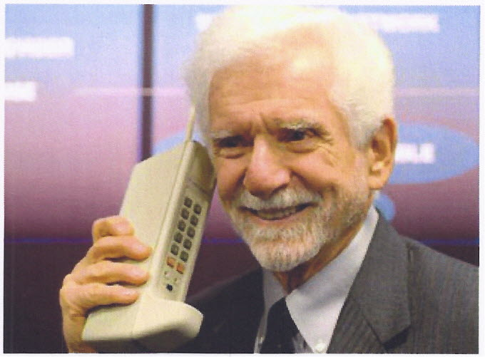
Ο Μάρτιν Κούπερ µε το πρώτο κινητό της Motorola
Η περιπέτεια της κινητής τηλεφωνίας ξεκίνησε αµέσως µετά τον Β'
Παγκόσµιο Πόλεµο, µε τις πρώτες προσπάθειες των Σουηδών, Φιλανδών και
Αµερικανών. Όµως, ως ληξιαρχική πράξη γέννησής της θεωρείται η 3η Απριλίου
1973.
Ήταν ένα µουντό ανοιξιάτικο πρωινό στη Νέα Υόρκη. Ο δόκτωρ Μάρτιν
Κούπερ της Motorola, περπατώντας σ' ένα δρόµο της αµερικάνικη; µεγαλούπολη ς
ήξερε ότι έγραφε ιστορία. Στα δυο του χέρια κρατούσε µια συσκευή που έµοιαζε µε
φορητό ασύρµατο. Είχε ύψος 25 εκατοστά και βάρος 900 γραµµάρια. Ήταν το πρώτο
σύγχρονο κινητό τηλέφωνο µε τον κωδικό MotorolaDynaTAC. Σχηµάτισε τον αριθµό
του βασικού ανταγωνιστή του, Τζόελ 'Ενγκελ, που δούλευε για λογαριασµό της Bell
Labs.
«Γεια σου Τζο, σου µιλάω από ένα αληθινό κινητό τηλέφωνο» του είπε.
«Παρότι δεν είχαµε τις καλύτερε; των σχέσεων, µου συµπεριφέρθηκε πολύ
ευγενικά», δήλωσε χρόνια αργότερα ο Κούπερ σε µια συνέντευξή του. Η Bel1 πήρε τη
ρεβάνς το 1978, κατασκευάζονται; το πρώτο δοκιµαστικό δίκτυο κινητής τηλεφωνίας,
που ήταν αναγκαίο για την εξέλιξη και την εµπορική εκµετάλλευση του κινητού.
Το πρώτο αυτοµατοποιηµένο δίκτυο κινητής τηλεφωνίας λειτούργησε στις αρχές της
δεκαετίας του '80 στη Σκανδιναβία. Μέχρι τα τέλη της δεκαετία; του '80 τα κινητά
τηλέφωνα ήταν ογκώδη για να µεταφέρονται στην τσέπη κι έτσι ήταν εγκατεστηµένα
κυρίως σε αυτοκίνητα. Το πρώτο κινητό που έλαβε άδεια έγκριση; ήταν το µοντέλο
28
της Μοτορόλα DynaTAC8000X. Υπήρξε η ναυαρχίδα των λεγόµενων κινητών
πρώτης γενιάς (1 G).

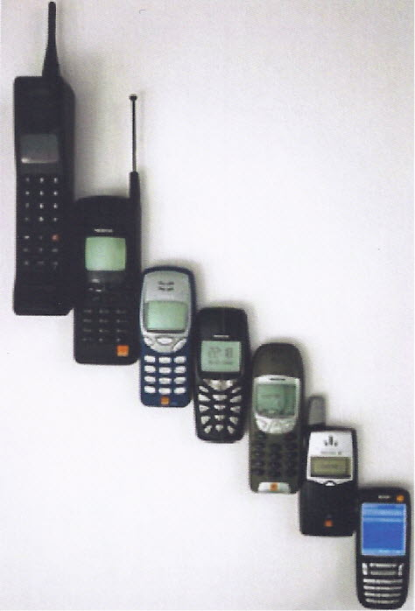
Στην αρχή της δεκαετίας του '90 άρχισε η απογείωση των κινητών
τηλεφώνων, µε την ψηφιοποίηση δικτύων (GSM) και συσκευών. Τα κινητά έγιναν
µικρότερα (100-200 γραµµάρια), χωρούσαν στην παλάµη και έµπαιναν έστω και µε
δυσκολία στην τσέπη του χρήστη τους. Περάσαµε έτσι στα κινητά της δεύτερης
γενιάς (2G), που παρείχαν και άλλες ευκολίες, όπως την αποστολή σύντοµων
γραπτών µηνυµάτων (SMS) και τη λήψη φωτογραφιών.
Στις αρχές του 210υ αιώνα ήλθαν τα κινητά τρίτης γενιάς (3G), µε τις
απεριόριστες δυνατότητες των πολυµέσων. Σήµερα, η διείσδυση του κινητού
τηλεφώνου στον πλανήτη αυξάνεται µε αλµατώδεις ρυθµούς, ιδίως στις φτωχές
χώρες του πλανήτη, όπως η Αφρική. Οι ενεργές συσκευές ξεπερνούν τα 6
δισεκατοµµύρια, µε την τάση να είναι ανοδική. Η νοτιοκορεατική εταιρεία Samsung,
µε µερίδιο αγοράς 23 (Δεκέµβριος 2012), κατέχει την πρώτη θέση στις πωλήσεις
κινητών τηλεφώνων παγκοσµίως.
Στην Ελλάδα η κινητή τηλεφωνία έκανε την εµφάνισή της το 1992, µε την
προκήρυξη διαγωνισµού από την κυβέρνηση Μητσοτάκη για τη χορήγηση δύο
αδειών. Ο αποκλεισµός του ΟΤΕ από τη διαδικασία αδειοδότησης προκάλεσε θύελλα
διαµαρτυριών κατά της κυβέρνησης. Η κυβέρνηση αντέτεινε την αφερεγγυότητα του
οργανισµού (καθυστερήσεις στις συνδέσεις σταθερών τηλεφώνων που έφθανε και τα
15 χρόνια, Υπόθεση Τόµπρα κ.ά.), αλλά και τα οικονοµικά οφέλη, που θα είχε από τη
29
χορήγηση των αδειών σε ιδιωτικές εταιρείες. Τελικά, οι δύο άδειες κατακυρώθηκαν
στην Panafon (νυν Vodafone), πολυµετοχική εταιρεία µε επικεφαλής την αγγλική
V odafone, και στην ιταλική Telestet (µετέπειτα ΤΙΜ και νυν WIND).
Η Telestet ξεκίνησε την εµπορική της εκµετάλλευση στις 29 Ιουνίου 1993 και
η Panafon την 1η Ιουλίου του ίδιου χρόνου. Η Cosmote, συµφερόντων ΟΤΕ, ήταν ο
τρίτος παίκτη; της αγοράς (Ιανουάριος 1998) και η Q, εταιρεία του οµίλου Φέσσα, ο
τέταρτος (19 Ιουνίου 2002). Η Q στη συνέχεια εξαγοράσθηκε από την ΤΙΜ
(Ιανουάριος 2006) κι έτσι σήµερα δραστηριοποιούνται τρεις εταιρείες, WIND,
V odafone και Cosmote, που είναι η ηγέτιδα στο χώρο της κινητής τηλεφωνίας.
Τους πρώτους µήνες του 1993 τα κινητά τηλέφωνα λειτουργούσαν µόνο στην Αττική
και τα νησιά του Σαρωνικού. Το κόστος ήταν απαγορευτικό για τους πολλούς. Οι
συσκευές στοίχιζαν από 700 έως 1400€, το τέλος ενεργοποίησης 85€, το µηνιαίο
πάγιο 40€ και το λεπτό οµιλίας 0,25€. Έτσι, µόνο 1000 ήταν οι συνδροµητές τις
πρώτες µέρες του Ιουλίου.
Οι εκτιµήσεις των «ειδικών» έκαναν λόγο για 200.000 συνδροµητές µέσα σε
µια δεκαετία. Απέτυχαν παταγωδώς στις προβλέψεις τους. 13 χρόνια µετά,
λειτουργούσαν στη χώρα µας 13.551.000 συσκευές (Δεκέµβριος 2006), που
καλύπτουν το 120,5 του ελληνικού πληθυσµού, γεγονός που κατατάσσει την
Ελλάδα στις πρώτες θέσεις παγκοσµίως σε αναλογία πληθυσµού και κινητών
τηλεφώνων.
ΤΑ ΠΡΩΤΑ ΒΗΜΑΤΑ ΣΤΗΝ ΕΛΛΑΔΑ
Τα πρώτα καλώδια υποβρύχιου τηλέγραφου ποντίστηκαν στη Μεσόγειο
το 1854. Το 1858, ανάλογα καλώδια συνδέουν τον Πειραιά µε τη Σύρο. Το υποβρύχιο
καλώδιο Σύρου-Χίου, που αγοράζεται την επόµενη χρονιά, συνδέει την Ελλάδα µε
την Κωνσταντινούπολη και την Αλεξάνδρεια. Αλλά και εσωτερικά, η εναέρια
τηλεγραφική σύνδεση Αθήνας, Πειραιά, Αιγίου και Πάτρας δίνει συνοχή σε µια
φτωχή κοινωνία. Στα τέλη της δεκαετίας του 1860 αρχίζει να λειτουργεί η διώρυγα
του Σουέζ. Όλα αλλάζουν. Ο δρόµος για την Ανατολή συντοµεύει. Τα τηλεγραφικά
καλώδια ακολουθούν τις θαλάσσιες οδούς.
Το 1873, συνδέονται τηλεγραφικά τα Χανιά µε τη Ζάκυνθο και η
Σητεία µε την Αλεξάνδρεια, ενώ το 1878, το Ηράκλειο µε τη Σύρο. Μόλις ένα
30
χρόνο πριν η τηλεφωνία έχει εισαχθεί στην Ευρώπη. Το 1892, επί πρωθυπουργίας
Χαριλάου Τρικούπη, ψηφίζεται νόµος "περί τηλεφωνικής συγκοινωνία;". Η
επέκταση του νέου τηλεπικοινωνιακού µέσου θα είναι και στην Ελλάδα, όπως και σ'
ολόκληρο τον κόσµο, σχετικά αργή. Το 1896, χρονιά των Ολυµπιακών Αγώνων, οι
συνδροµητές στην Αθήνα και τον Πειραιά µόλις που φθάνουν τους ενενήντα.
Στις αρχές του νέου αιώνα... οι συνδροµητές τηλεφώνου είναι 400,
ενώ αντίθετα τα τηλεγραφεία που λειτουργούν σ' όλη τη χώρα είναι 232.
Είκοσι χρόνια αργότερα, το 1922, οι συνδροµητές τηλεφώνου παραµένουν
µόλις 2.000. Στην επόµενη δεκαετία και ως την ίδρυση, το 1931, της
Ανώνυµης Ελληνική; Τηλεφωνικής Εταιρείας (ΑΕΤΕ), γίνονται κάποια σηµαντικά
βήµατα. Η αστική τηλεφωνία επεκτείνεται σε αρκετέ; ακόµα ελληνικέ; πόλεις, ενώ
από το 1926 λειτουργεί στην Θεσσαλονίκη µεταλλάκτη ς 1.200 συνδροµητών. Η
τηλεγραφία, στο µεταξύ, δεν έχει πάψει να αναπτύσσεται. Στα χέρια αγγλική;
ιδιωτική; εταιρείας, αλλά υπό τον έλεγχο του κράτους, ενώνεται ως ενιαία υπηρεσία -
στην αρχή µε τα Ταχυδροµεία και από το 1895 και µε την τηλεφωνία- στην
διεύθυνση των Τ.Τ.Τ. που αρχικά λειτουργεί στο Υπουργείο Εσωτερικών.'
Η ΑΕΤΕ θα αναλάβει την αυτόµατη τηλεφωνία στο εσωτερικό της
χώρας, η αγγλική Eastem Te1egraph την ασύρµατη και ενσύρµατη
τηλεγραφία µε το εξωτερικό, ενώ η κρατική υπηρεσία Τ.Τ.Τ., που εποπτεύει
τις δύο εταιρείες, αναλαµβάνει, µαζί µε τα ταχυδροµεία και δύο ακόµα τοµείς:
τη χειροκίνητη τηλεφωνία υπεραστική, διεθνή και στις µικρές πόλεις και τα
τηλεγραφήµατα εσωτερικού.
Ο καταµερισµό; και η εξειδίκευση δίνουν αµέσως καρπούς. Η αυτόµατη
αστική τηλεφωνία καλύπτει πολύ σύντοµα την Αθήνα και άλλες 23 πόλεις. Το
"καβουρντιστήρι" παραµερίζεται. Το τηλέφωνο µε το καντράν αντικαθιστά µερικώς
την τηλεφωνήτρια.
Στη δεκαετία του '30 οι τηλεπικοινωνία; προοδεύουν. Τυπώνεται ο πρώτος
τηλεφωνικός κατάλογοι; λειτουργεί ο πρώτος θάλαµος µε κερµατοδέκτεξ, τα
τιµολόγια -στα µέτρα του δυνατού- µειώνονται. Το 1940, οι συνδροµητές τηλεφώνου
σ' όλη την Ελλάδα είναι 45.000, τα αυτόµατα τηλεφωνικά κέντρα 42 και τα
κοινοτικά τηλεφωνεία 5.500. Ήδη από το 1931, η Ελλάδα συνδέεται τηλεφωνικά µε
τη Βουλγαρία και τη Γιουγκοσλαβία και από το 1932 ως το 1934, πρώτα η
Θεσσαλονίκη και µετά η Αθήνα, συνδέονται µε ολόκληρη την Ευρώπη.
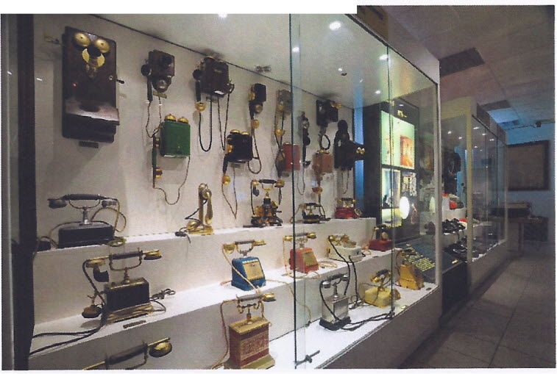
31

Οι τηλεπικοινωνίες στην εµπορική ναυτιλία και στο στρατό.

Και οι δύο αυτοί ειδικοί τοµείς εξυπηρετούνται από τις αντίστοιχες κρατικές ή
µη υπηρεσίες αλλά, λόγω της ιδιαιτερότητας τους, από την γέννησή τους ως τις µέρες
µας έχουν τη δική τους, ηρωική ιστορία. Η οποία, για τους "µαρκόνηδες" των
ελληνικών πλοίων ξεκίνησε µόλις το 1923. Αντίθετα, οι επικοινωνίες στον ελληνικό
στρατό ιδρύθηκαν, ως ξεχωριστός τοµέας, από το 1887 και έπαιξαν σηµαντικό ρόλο
στους Βαλκανικούς, τη Μικρασιατική Εκστρατεία και τον πόλεµο του '40.

Πόλεµος, Κατοχή, Αντίσταση.

Οι τηλεπικοινωνίες ακολουθούν τη µοίρα όλης της χώρας. Τα τηλεφωνικά και
τηλεγραφικά δίκτυα και οι αντίστοιχες εγκαταστάσεις παθαίνουν τεράστιες ζηµιές,
ενώ οι πληροφορίες ελέγχονται -διοικητικά και µέσω της λογοκρισίας- από τον
κατακτητή. Οι συνδέσεις µειώνονται. Οι υπόλοιπες υπολειτουργούν. Ο ασύρµατος, το
"χωνί," ο αντιστασιακός σύνδεσµος µπαίνουν στη θέση αυτού που χάθηκε. Και όταν
τα στρατεύµατα Κατοχή; υποχωρούν, καταστρέφουν κι αυτό που είχε αποµείνει ή δεν
είχε δηλωθεί.

Απελευθέρωση, ανασυγκρότηση, εµφύλιος.

Μία ακόµα δύσκολη περίοδος. Το 1946, το 75 των µετοχών της
ΑΕΤΕ, που ήταν γερµανική εταιρεία, περνάει στο δηµόσιο. Πρέπει να κερδηθεί το
χαµένο έδαφος και οι
τηλεπικοινωνίες πρέπει να
προσαρµοστούν στις τεχνολο-
γικές εξελίξεις. Όλα -και η
έλευση του σχεδίου Μάρσαλ-
τείνουν στη δηµιουργία ενός
νέου φορέα για τις τηλεπικοι-
νωνίες. Έτσι, στις 10 Νοεµ-
βρίου 1949, γεννιέται ο Οργα-
νισµός Τηλεπικοινωνιών Ελλάδος (ΟΤΕ).
32
Η αξία της ανακύκλωσης των κινητών τηλεφώνων
Το περιβάλλον
ΠΕΡΙΛΗΨΗ
Αφορµή γι' αυτήν την εργασία αποτέλεσε η εµπειρική διαπίστωση της
εκτεταµένης χρήσης των κινητών τηλεφώνων και ο συνακόλουθος προβληµατισµός
µας κατά πόσο τα κινητά τηλέφωνα που κατασκευάζονται σήµερα είναι φιλικά προς
το περιβάλλον. Ειδικότερα, η ανακύκλωση των κινητών, που ελάχιστα αποτελεί
µέρος της οικολογικής συνείδησης των πολιτών, και όχι µόνο, ήταν το κίνητρο για να
εξετάσουµε αν σήµερα κατασκευάζονται κινητά τηλέφωνα µε υλικά «φιλικά» προς το
περιβάλλον και αν υπάρχει το υπόβαθρο για την ανάπτυξη της δράσης «ανακύκλωση
των κινητών τηλεφώνων». Η έρευνα της εργασίας µας ήταν κυρίως βιβλιογραφική.
Παράλληλα, σηµαντικό ερευνητικό εργαλείο αποτέλεσαν οι συνεντεύξεις των
υπεύθυνων σε καταστήµατα κινητής τηλεφωνίας. Η πρόθεση ήταν να διαπιστώσουµε
αν και πόσο οι κάτοχοι ανακυκλώνουν τα κινητά τους τηλέφωνα και να συγκρίνουµε
την αποτελεσµατικότητα και λειτουργικότητα των προγραµµάτων ανακύκλωσηξ. Τα
αποτελέσµατα της έρευνας ήταν θετικά ως προς την ανακύκλωση στα κινητά
τηλέφωνα. Δηλαδή, υπάρχουν οργανωµένα προγράµµατα ανακύκλωση ς στα
καταστήµατα κινητής τηλεφωνίας και η πλειοψηφία των ατόµων στην χώρα µας
υιοθετεί την ιδέα της ανακύκλωσηξ. Παρόλα αυτά διαπιστώνεται παρακώλυση στην
προώθηση των προγραµµάτων, γι' αυτό και δεν είναι ευρέως γνωστά. Γενικά, οι
περισσότεροι άνθρωποι στη χώρα µας δεν ενισχύουν στην πράξη το θέµα της
ανακύκλωσηξ των κινητών.
Διαπιστώσαµε ακόµα σχετικά µε τα υλικά κατασκευή του κινητού τηλεφώνου ότι
περιέχουν τοξικές ουσίες που επιβαρύνουν το περιβάλλον, εφόσον δεν ανακυκλωθούν
µε κατάλληλο τρόπο. Γι' αυτό και το πρόβληµα επιτείνεται από την άγνοιά των
ανθρώπων για το µέγεθος της µόλυνσης του περιβάλλοντος που συντελείται από τη
µη ανακύκλωση των κινητών τηλεφώνων. Χρειάζεται λοιπόν επανακαθορισµός των
υλικών που χρησιµοποιούν οι εταιρίες στην κατασκευή τους και τη χρήση «φιλικών»
υλικών προς το περιβάλλον. Εξίσου είναι απαραίτητο η πολιτεία να ενισχύει ιδιωτικές

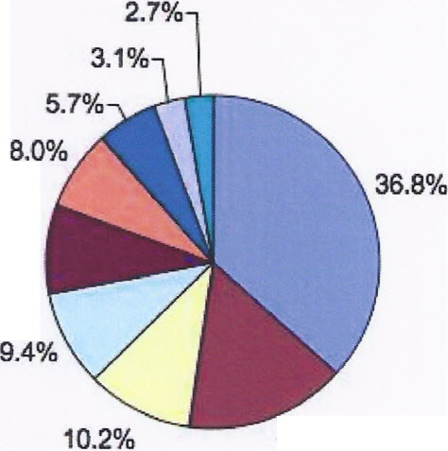
33
πρωτοβουλίες για την ανακύκλωση κινητών και να προωθεί την ιδέα της ανακύκλω-
σης των κινητών ως κοµµάτι της οικολογική; συνείδησης του σύγχρονου νεοέλληνα.
ΕΙΣΑΓΩΓΗ

Περισσότεροι από 800 εκατοµ- ISuppl1 Figure:What υ.5. Consumel's DldWlth Thelr Old Moblle Handsets (η
ΙΜ Fourth Quarter of 200'7 (Percentage of Consumers Who Bought New
µύρια άνθρωποι σε όλο τον Handsets)
κόσµο χρησιµοποιούν σήµε-
καθηµερινά, καθώς οι κατανα-

λωτές βοµβαρδίζονται από τις 8.5
διαφηµιστικές εκστρατείες,
που τους προτρέπουν

να αναβαθµίσουν τη συσκευή
τους στο πιο µοντέρνο µοντέ-
λο. Κανείς, βέβαια, µέσα
«στο θεσπέσιο κόσµο της τεχνολογίας»
δε θα µπορούσε να κατηγορήσει αυτούς
που «αναβαθµίζονται», γιατί προτιµούν
ένα χρησιµοποιούν το τελευταίας τεχνολογίας
κινητό τηλέφωνο Το θέµα είναι ότι όλοι οι καταναλωτές θα πρέπει να
ρα τα κινητά τηλέφωνα και ο
αριθµός
αυξάνεται
αυτός
34
15.5
OSlor<!d 11 8way

.Gav<! ίί 10 a family member οτ
fiiend
OLo,slιI Slolen/ ihre,.\'11 away
ORecycled ίl
.bonaled 10 charily
OKepl ,Ι and am usιng 1i
.Retumed ΙΙ 10 the slore
OSold 11
ilDon"! kno',\,
Σχήµα1: Στατιστική έρευνα όπου δείχνει ότι το 40
περίπου των Αµερικανών δεν ανακυκλώνει τα παλιά
τους κινητά. (Rubens C, 2008)
αντιλαµβάνονται την αξία των παλιών ηλεκτρονικών προϊόντων, διότι η αδιαφορία
έχει ως αποτέλεσµα τα τηλέφωνα να βρουν τελικά το δρόµο τους προς τα σκουπίδια
και τότε είναι που αρχίζει το πρόβληµα (Rubens C, 2008). Το πρόβληµα αυτό
επιτείνεται και µεγιστοποιείται, αν λάβουµε υπόψη µας ότι το περιεχόµενο των
κινητών τηλεφώνων ποικίλει από µοντέλο σε µοντέλο και καθώς η τεχνολογία
εξελίσσεται βλέπουµε αλλαγές στη σύνθεση. Κάθε κινητό τηλέφωνο έχει και
διαφορετικά εξαρτήµατα και διαφορετική σύσταση, που αλλάζουν ταυτόχρονα µε την
τεχνολογική εξέλιξη»
Η εργασία µας δίνει έµφαση στα τοξικά υλικά τα οποία χρησιµοποιούνται για
την κατασκευή των κινητών τηλεφώνων καθώς και στην ανακύκλωση τους.
Προσπαθεί να προσεγγίσει και να ευαισθητοποιήσει τους ανθρώπους που καθηµερινά
πετάνε τα κινητά τους τα οποία καταλήγουν στις χωµατερές. Αυτό φυσικά έχει
µεγάλο αντίκτυπο στο περιβάλλον και ευρύτερα στην υγεία των ανθρώπων, διότι οι
περισσότερες συσκευές συνεπάγονται περισσότερα τοξικά και χηµικά στοιχεία τα
οποία προκαλούν µεγάλες παρενέργειες και σοβαρά προβλήµατα. Η πλειοψηφία
όµως των ανθρώπων δε γνωρίζει τι µπορεί να προκαλέσει στο περιβάλλον, εάν
καταλήγει στη χωµατερή έστω και ένα κινητό την ηµέρα. Επιπλέον, πολλοί
ασυνείδητοι δε δίνουν σηµασία στο γεγονός ότι η ενέργειά τους αυτή δε βλάπτει µόνο
το περιβάλλον αλλά βλάπτει σοβαρά και τους ίδιους, προκαλώντας τους σοβαρές
παθήσεις και ασθένειες, όπως ο καρκίνος.
Τα κινητά τηλέφωνα και οι µπαταρίες είναι δύο από τα µεγαλύτερα
προβλήµατα όσο αναφορά το θέµα των τοξικών ουσιών που εναποθέτονται στους
χώρους υγειονοµική; ταφής. Τα επικίνδυνα τοξικά που περιέχουν τα κινητά
τηλέφωνα επιβαρύνουν κατά πολύ το περιβάλλον. Έχει παρατηρηθεί ότι µόνο το 7
από τα κινητά ανακυκλώνονται κάθε χρόνο. Σύµφωνα µε έρευνες µολύνονται κυρίως
οι θάλασσες, τα ποτάµια και γενικότερα ό,τι περιλαµβάνει νερό, αφού σχεδόν πάντα
τα υλικά αυτά καταλήγουν σε υδάτινους χώρους. Αυτό έχει ως αποτέλεσµα να
προκαλεί (όπως εύλογα µπορεί κάποιος να καταλάβει) διάφορες παρενέργειες στα
ζώα, στα φυτά αλλά και στους ανθρώπους που έρχονται άµεσα ή έµµεσα σε επαφή µε
αυτά. (Beπy J, 2010)
Έτσι ως οµάδα προσπαθήσαµε να διερευνήσουµε το πρόβληµα, να
ενηµερωθούµε από τους παρόχους κινητής τηλεφωνίας και τους κατασκευαστέξ των
κινητών. Μια ελπιδοφόρα λύση σε όλα αυτά τα οποία προαναφέρθηκαν είναι ότι
άρχισαν να κατασκευάζονται κινητά τηλέφωνα φιλικά προς το περιβάλλον, τα
λεγόµενα «οικολογικά κινητά». Είναι συσκευέξ οι οποίες δεν κατασκευάζονται από
τοξικά υλικά αλλά από υλικά τα οποία δεν επηρεάζουν αρνητικά το περιβάλλον.
Δυστυχώ; όµως µέσα από την έρευνά µας διαπιστώσαµε ότι δεν προωθούνται και δεν
χρησιµοποιούνται αρκετά. Το µήνυµα της ανακύκλωση; των κινητών προσπαθήσαµε
να προωθήσουµε δηµιουργώντας µια διαφήµιση-αφίσα που αναρτήσαµε στο σχολείο
µας.
V ΛΙΚΑ ΚΑ ΤΑΣΚΕΥΗΣ ΚΙΝΗΤΩΝ ΚΑΙ ΟΙ ΕΠΙΠΤΩΣΕΙΣ ΤΟΥΣ
Τ α υλικά κατασκευής των κινητών τηλεφώνων περιέχουν συγκεντρώσεις
τοξικών βαρέων µετάλλων ή άλλων µετάλλων όπως: το κάδµιο, µόλυβδο, νικέλιο,
υδράργυρο, µαγγάνιο, λίθιο, ψευδάργυρο, αρσενικό, αντιµόνιο, βηρύλλιο και χαλκό.
35
Τα µέταλλα αυτά από τη µια δε διασπώνται στο περιβάλλον (persistent υλικά) και
από την άλλη συσσωρεύονται στο λιπώδη ιστό, ώστε να γίνουν τοξικά καθώς
περνούν τα χρόνια (βιοσυσσώρευση). Εάν οποιαδήποτε από αυτά τα µέταλλα
διαρρεύσουν στο περιβάλλον όπως για παράδειγµα σε χώρο υγειονοµικής ταφής, σε
σηµαντικές ποσότητες, µπορούν να καταλήξουν στο νερό ή να µολύνουν το έδαφος.
Τα µέταλλα αυτά συσσωρεύονται στο έδαφος και εισέρχονται στην τροφική αλυσίδα
όπου σε µεγάλες ποσότητες µπορούν να προκαλέσουν σοβαρά προβλήµατα υγείας.
Τα χηµικά αυτά στοιχεία σχετίζονται µε µία σειρά από αρνητικέ; εmπτώσεις
στην ανθρώπινη υγεία. Προκαλούν βλάβη στο νευρικό και αναπαραγωγικό σύστηµα,
αναπτυξιακά προβλήµατα, καρκίνο και γενετικέ; εmπτώσεις. Αναλυτικότερα:
Το κάδµιο θεωρείται ως η έβδοµη πιο επικίνδυνη ουσία που είναι γνωστή
στον άνθρωπο. Είναι ένα τοξικό βαρύ µέταλλο που µπορεί να βλάψει τους ανθρώπους
και τα ζώα που το καταναλώνουν. Θεωρείται καρκινογόνο και προσβάλλει αρκετά
συστήµατα όπως το αναπνευστικό, το απεκκριτικό κ.α. Η απορρόφηση του καδµίου
έχει ως αποτέλεσµα την ενσωµάτωσή του µε µια πρωτείνη (την µεταλλοθειονεϊνη), η
οποία µε την κυκλοφορία µεταφέρεται στους νεφρούς και προκαλείται έτσι
καταστροφή των σωληναρίων όταν η ποσότητα του καδµίου υπερβεί τα 200 mg!Κg.
(Ζηµάλης Ε, 2003)
Επιπλέον, οι εmπτώσεις στην υγεία και οι δηλητηριάσεις από µόλυβδο είναι
γνωστές. Αν ο µόλυβδος απορροφηθεί στην κυκλοφορία του αίµατος θα προκαλέσει
σοβαρές ηπατικές και νεφρικές βλάβες σε ενήλικε; και νευρολογική βλάβη στα
παιδιά λόγω της ιδιαίτερα αυξηµένη απορρόφησης στις µικρές ηλικίες. Παρεµβαίνει
στο µεταβολισµό του σιδήρου, του ασβεστίου και επηρεάζει τη λειτουργία ορισµένων
ενζύµων. Επεµβαίνει επίσης στη δηµιουργία της Βιταµίνης D και έτσι παρεµποδίζει
την ωρίµανση των κυττάρων και της ανάπτυξης του σκελετού. Σχετικά µε το
αναπαραγωγικό σύστηµα, µειώνει τον αριθµό των σπερµατοζωαρίων και αυξάνει τον
αριθµό των ανώµαλων µορφών στους άντρες (ΥΥΚΔ, 2008)
Το νικέλιο και ο υδράργυρος είναι δυο άλλα τοξικά και επικίνδυνα υλικά που
χρησιµοποιούνται στην κατασκευή κινητών. Αν και οι µπαταρίες είναι απαλλαγµένες
από αυτά τα βαρέα µέταλλα και κατ' επέκταση δεν υπάρχουν σοβαρές εmπτώσεις
στον άνθρωπο, προκαλούνται όµως περιβαλλοντικά προβλήµατα. Όταν εκτεθούν σε
νερό το οποίο υπάρχει στις περισσότερες χωµατερές, το µέταλλο µπορεί να
αναφλεχθεί (αλκάλιο και νερό είναι µια εκρηκτική αντίδραση, (Θεοδωρόπουλος Π et
αΙ,2007), προκαλώντας υπόγειες πυρκαγιές που είναι δύσκολες να σβήσουν.
36
ΜΟΒΙΙΕ ΡΗΟΝΕ COMPONENΤS

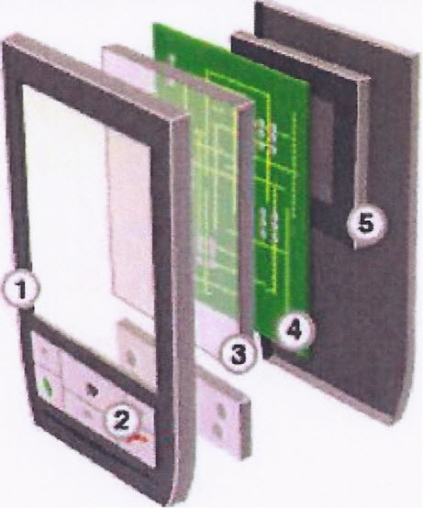
Σχήµα 2: Τα βασικά µέρη ενός κινητού: 1-2) χρώµlO, PVC, 3) υγροί κρύστσλλοι στην οθόνη, 4)
πλακέτα: µόλυβδος, υδράργυρος, 5) Κάδµιο, νικέλιο, λίθιο (Kinver Μ, 2006)
Το βηρύλλιο βρίσκεται συνήθως σε ηλεκτρικές συνδέσεις και στις µπαταρίες.
Η µακροχρόνια έκθεση µπορεί να είναι καρκινογόνα για τον άνθρωπο, ειδικά στους
πνεύµονες. Επίσης µπορεί να οδηγήσει σε µία δυνητικά θανατηφόρα κατάσταση
γνωστή ως οξεία ασθένεια βηρυλλίου. (RYM)
Σε µία προκαταρκτική έρευνα για τις περιβαλλοντικές επιπτώσεις των κινητών
τηλεφώνων ο καθηγητής πανεπιστηµίου της Ουαλίας Dylan Gwynn Jones δήλωσε ότι
το οικολογικό αποτύπωµα της δηµιουργίας ενός κινητού τηλεφώνου µπορεί να είναι
µικρό αλλά το αποτέλεσµα είναι αρκετά σηµαντικό σε παγκόσµια κλίµακα. Μεγάλο
µέρος των αποβλήτων βρίσκεται σε χώρες οι οποίες έχουν λίγες εγκαταστάσεις για
την ασφαλή αντιµετώπισή του. (Kinver Μ, 2006)
ΜΕΘΟΔΟΛΟΓΙΑ
Προκειµένου να διερευνήσουµε τα υπάρχοντα προγράµµατα ανακύκλωσης
κινητών τηλεφώνων αρχικά πήραµε συνεντεύξεις από τρία καταστήµατα (Vodafone,
37
Wind, COSMOTE) κινητής τηλεφωνίας. Τα καταστήµατα µας έδωσαν ποικίλες
πληροφορίες όσο αφορά τα προγράµµατά τους και την προώθησή τους στους
καταναλωτές. Επίσης, µας ενηµέρωσαν πως δεν τους χρηµατοδοτεί κάποια εταιρία
για αυτή τους την ενέργεια.
Πιο αναλυτικά, οι ερωτήσεις των συνεντεύξεων δηµιουργήθηκαν έχοντας ως
σκοπό να ενηµερωθούµε εάν η ανακύκλωση των κινητών τηλεφώνων
πραγµατοποιείται από τους καταναλωτές και πόσο συχνά συµβαίνει αυτό. Επίσης
θέλαµε να µάθουµε εάν και πόσο προωθούνται τα προγράµµατα της ανακύκλωση ς
που γίνονται στα καταστήµατα των εταιριών. Οι ερωτήσεις που έγιναν είναι:
• Έχετε κάποιο πρόγραµµα για την ανακύκλωση των κινητών; Και αν ναι ποιο
• είναι αυτό;
- Προωθείται αυτό το πρόγραµµα στον κόσµο; Αν ναι, µε ποιον τρόπο;
- Σας χρηµατοδοτεί κάποια εταιρεία για την ανακύκλωση?
- Για ποιό λόγο πιστεύεται ως εταιρία πως είναι σηµαντική η συχνή ανακύκλωση
• των συσκευών;
- Γνωρίζετε για τα τοξικά υλικά που υπάρχουν στα κινητά και τη βλάβη που
προκαλούν;
- Ο κόσµος γνωρίζει για τα υλικά αυτά;
- Τα προγράµµατα ανακύκλωσης είναι αποτελεσµατικά;
Παράλληλα, κάναµε µία έρευνα στις ιστοσελίδες των εταιριών κινητή;
τηλεφωνίας άλλων χωρών της Ευρώπης, όπως για παράδειγµα στην Ιταλία, Ρωσία,
Γερµανία και Γαλλία. Έτσι καταφέραµε να µπορέσουµε να συγκρίνουµε τα
προγράµµατα των άλλων χωρών µε τα αντίστοιχα δικά µας.
Εκτός λοιπόν της βιβλιογραφικής έρευνας µέσω του διαδικτύου, προσπαθήσα-
µε να ενισχύσουµε το σκοπό της εργασίας µας και αποφασίσαµε να φτιάξουµε µία
διαφήµιση-αφίσα η οποία υποστηρίζει τα κινητά που κατασκευάζονται µε υλικά
φιλικά προς το περιβάλλον. Η διαφήµιση αυτή θα αναρτηθεί στο σχολείο µας και ο
σκοπός µας είναι να ενηµερώσει αλλά και να ευαισθητοποιήσει τους µαθητές για τη
σπουδαιότητα της ανακύκλωση ς των κινητών τηλεφώνων.
38
ΑΠΟΤΕΛΕΣΜΑΤΑ
Οι απαντήσεις που έδωσαν οι εκπρόσωποι των εταιριών συγκλίνουν. Όλοι
έχουν τοποθετήσει κάδους ανακύκλωση ς στους οποίους όσοι έρχονται µπορούν να
αποσύρουν τα παλιά κινητά τους. Οι πωλητές προσπαθούν να προωθήσουν όσο
περισσότερο µπορούν τα προγράµµατα ανακύκλωση ς, καθότι έχουν όλοι
συνειδητοποιήσει πόσο ωφέλιµα είναι για το περιβάλλον. Η προώθηση στους
καταναλωτές γίνεται µε τρεις τρόπους: βάζουν τον κάδο ανακύκλωση ς σε εµφανές
σηµείο στους χώρους πώλησης, ενηµερώνουν τους πελάτες που επισκέπτονται τα
καταστήµατα και ανανεώνουν την ιστοσελίδα µε κάθε νέο πρόγραµµα ανακύκλωσης.
Επιπλέον, κατανοήσαµε ότι τα προγράµµατα ανακύκλωση ς δεν είναι
χρηµατοδοτούµενα από κανένα φορέα, αλλά η επιτυχία τους επαφίεται στην
οικολογική συνείδηση του κόσµου. Όλοι γνωρίζουµε πόσα κινητά τηλέφωνα
προµηθεύονται όλοι οι άνθρωποι καθηµερινά και πως ο αριθµός αυτών που
απορρίπτουν αυξάνεται επικίνδυνα για το περιβάλλον. Είναι πολύ σηµαντικό λοιπόν
να προωθούνται τέτοια προγράµµατα . διαθέτουν όλες οι µεγάλες εταιρίες κινητής
τηλεφωνίας.
Μας εντυπωσίασε εξίσου η πληροφορία ότι είναι ευρέως γνωστά τα «αντι-
οικολογικά» υλικά που χρησιµοποιούνται για την κατασκευή των κινητών γι' αυτό
και οι πάροχοι κινητής τηλεφωνίας προωθούν την ανακύκλωση των κινητών
τηλεφώνων ως λύση στο οικολογικό πρόβληµα. Η προσπάθεια δραστηριοποίησης
των ανθρώπων για την ανακύκλωση των κινητών είναι πιο σύνθετη και δύσκολη, αν
αναλογιστούµε ότι οι περισσότεροι πελάτες τους δεν γνωρίζουν για όλα ή
τουλάχιστον µερικά από τα τοξικά υλικά που χρησιµοποιούνται ή πολλές φορές
αδιαφορούν. Σίγουρα όµως υπάρχουν άτοµα που ενδιαφέρονται και ανακυκλώνουν
τα κινητά τους παρόλα αυτά το ποσοστό είναι πολύ µικρό και αυτό δεν βοηθάει το
περιβάλλον.
ΤΡΟΠΟΙ ΑΝΤΙΜΕΤΩΠΙΣΗΣ
Παρά το γεγονός ότι τα κινητά τηλέφωνα αποτελούν µόνο ένα µικρό ποσοστό
του «βουνού» ηλεκτρονικών αποβλήτων, οι κατασκευαστέξ έχουν επίγνωση της
ανάγκης να αντιµετωπιστεί το θέµα. Κορυφαίοι κατασκευαστέξ, συµπεριλαµβανο-
µένου της Motorola, LG, Sony Ericsson και Philips, έχουν θέσει σε εφαρµογή τον
39
οικολογικό σχεδιασµό στις γραµµές παραγωγής τους και αγωνίζονται για την µείωση
της ποσότητας των επικίνδυνων ουσιών που χρησιµοποιούνται στα προϊόντα τους.
Η Nokia, ο µεγαλύτερος κατασκευαστής κινητών τηλεφώνων στον κόσµο,
παράγει ένα ακουστικό κάθε εννέα δευτερόλεπτα. Έχει αποφασίσει να εφαρµόσει τις
απαιτήσεις που ορίζονται στον περιορισµό της Ευρωπαϊκής Ένωσης. Ο περιορισµός
αυτός αναφέρεται στη µείωση των επικίνδυνων ουσιών. Για παράδειγµα πρόσφατα
απαγορεύτηκαν οι τέσσερις πιο τοξικές ουσίες (µόλυβδος, κάδµιο, υδράργυρος,
εξασθενές χρώµιο) από τα προϊόντα που είτε κατασκευάζονται ή πωλούνται στην
Ευρωπαϊκή Ένωση.
Ένας άλλος νόµος που εκπονήθηκε απαιτεί από τους παραγωγούς να
αναλάβουν το κόστος της συλλογής, την ανάκτηση και διάθεση των λεγόµενων
τοξικών αποβλήτων που προκύπτουν από τα προϊόντα τους. Ο στόχος του
συγκεκριµένου περιορισµού είναι να κάνει τους κατασκευαστές συσκευών να τα
σχεδιάζουν µε λιγότερες επιπτώσεις για το περιβάλλον.

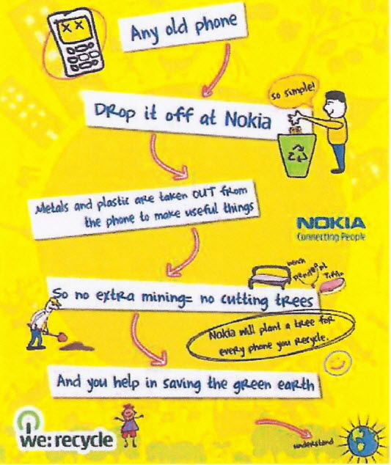
Σχήµα 3: Από διαφηµιστική εκστρατεία της NOΚlA για την ανακύκλωση
Επιπρόσθετα ένα µεγάλο πρόβληµα που οι εταιρίες προσπαθούν να
αντιµετωπίσουν, είναι οι φορτιστές. Φορτιστές αφήνονται στην πρίζα, όταν δεν
χρησιµοποιούνται. Ο περισσότερος κόσµος δε γνωρίζει πως αυτό προκαλεί
περιβαλλοντικά προβλήµατα. Η εταιρία Nokia µαζί µε την εθελοντική συµµετοχή των
Motorola, Panasonic Mobile Comunications, France Telecom / Orange, Vodafone,
40
TeliaSonera ΑΒ, Intel, Epson, Spansion και Umicore, αλλά και τη WWF, το
Φινλανδικό Περιβαλλοντολογικό Ινστιτούτο, το γραφείο Food and Rural Affairs του
Υπουργείου Περιβάλλοντος του Ηνωµένου Βασιλείου, καθώς και την Ευρωπαϊκή
Οργάνωση Καταναλωτών (BEUC) αποκαλύπτει πως από την επόµενη χρονιά, όταν
θα φορτίζεται πλήρως το κινητό δεν θα λέει µόνο «πλήρη φόρτιση» αλλά θα γράφει
«παρακαλώ βγάλτε το φορτιστή από την πρίζα».
Η Greenpeace αναφέρει ότι περίπου το 1,5 της ηλεκτρικής ενέργειας στην
Ελλάδα καταναλώνεται από ηλεκτρικές συσκευές που βρίσκονται σε κατάσταση
αναµονής. Η ενέργεια αυτή ευθύνεται για την εκποµπή 600.000 τόνων διοξειδίου του
άνθρακα ετησίως. Η Greenpeace καλεί τους καταναλωτές που επιθυµούν να
συµβάλλουν στην προστασία του περιβάλλοντος, να βγάζουν από την πρίζα τις
συσκευές όταν δεν λειτουργούν και να µην τις αφήνουν σε αναµονή.

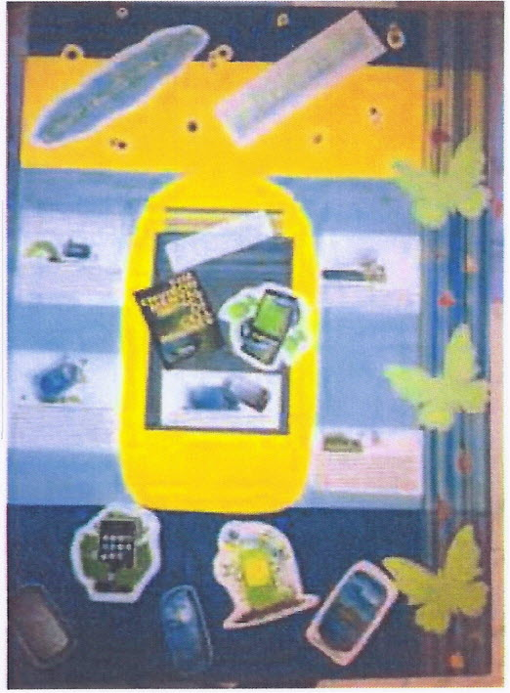
Σχήµα 4: Η διαφήµιση που ετοιµάσαµε εµείς για την ανακύκλωση των κινητών
ΣΥΜΠΕΡΑΣΜΑΤΑ
Συνοψίζοντας παρατηρήσαµε ότι οι εταιρίες κινητής τηλεφωνίας
χρησιµοποιούν τα προγράµµατα ανακύκλωση ς, αλλά δεν είναι αρκετά
αποτελεσµατικά. Αυτό συµβαίνει γιατί δεν προωθούνται αρκετά και από τα µέσα
µαζικής ενηµέρωσης έτσι ώστε να ευαισθητοποιήσουν τον κόσµο. Το θέµα της
41
ανακύκλωσης έχει ιδιαίτερο πρόβληµα στην Ελλάδα, αφού πληροφορηθήκαµε πως οι
περισσότερες Ευρωπαϊκέ; χώρες του εξωτερικού δεν έχουν έλλειψη ανακύκλωση ς
συσκευών. Ο κόσµο; στην χώρα µας γνωρίζει και αντιλαµβάνεται το πρόβληµα που
προκαλείται αλλά παρόλα αυτά δεν συµβάλλει επαρκώ; στη βελτίωσή του. Τέλος, ο
περισσότερος κόσµοι; δε γνωρίζει για τα τοξικά υλικά που χρησιµοποιούνται στα
κινητά και έχει την αντίληψη πως η µόλυνση είναι σε µικρό ποσοστό.
ΕΥΧΑΡΙΣΤΙΕΣ
Ευχαριστούµε για τη συνέντευξη τους υπεύθυνους ανακύκλωση ς κινητών στα
καταστήµατα πώλησης κινητών της WIND, COSMOTE και VODAFONE για τις
συνεντεύξεις.
ΒΙΒΛΙΟΓΡΑΦΙΑ
./ Θεοδωρόπουλος Π, Παπαθεοφάνους Π, Σιδέρη Φ, Τα αλκάλια, Χηµεία Γ'
Γυµνασίου, 2007, σελ53-55 .
./ Ζηµάλης Ε, (2003), Κάδµιο, [On-line]: http://www.iatronet.gr/ .
./ ΥΥΚΔ: Υπουργείου Υγείας Κυπριακή; Δηµοκρατίαξ, Μόλυβδος, 2008, [On-line]
Α vailable: http://www.moh.gov.cy
./ Beuy J, (2010) The Future ofBatteries, On-line] Available:
http://earth911.comlnews/20 1 0/09/20/the-future-of-batteries/
./ Kinver Μ, (2006), Do mobile phones cost the earth?, Science and nature reporter,
BBC News, [On-line] Available: http://news.bbc.co.uk/2/hi/science/nature/
6174422. stm .
./ Rubens C, (2008), Shocker, Αωετίοεαε Don't Recycle Cell Phones, [On-line]
available:http://gigaom.comlcleantech/shocker-americans-dont-recyc1e-cell
phones/
./ ΕΗΜ, (2010) E-Waste: Harmful materials, [On-line] aνailable :
http://earth911.comlrecycling/ electronics/ e- waste-harmfuΙ-mateήaΙs/
./ RYM, Recycling your mobile, Toxic Materials ίn Mobile Phones, [On-line]
Available: http://www.recyclingyourmobile.co.ukJ.
42

Τι υλικά περιέχει ένα κινητό τηλέφωνο

Οι πίνακες κυκλωµάτων αντικατοπτρίζουν την αναπτυσσόµενη πολυπλοκό-
τητα των ηλεκτρονικών συσκευών, που αναπτύχθηκαν εντός των τελευταίων τριάντα
ετών.

Οι συσκευές κινητών τηλεφώνων γίνονται επίσης περισσότερο πολύπλοκες σε
σχέση µε την λειτουργικότητα τους, το σχεδιασµό τους και την σύνθεση των υλικών
από τα οποία αποτελούνται. Με βάση την εταιρία ΝΟΚΙΑ, µια συσκευή κινητού
τηλεφώνου περιέχει από 500 έως 1,000 διαφορετικά συστατικά. Λαµβάνοντας υπ'
όψιν τις τρέχουσες τάσεις, προσδοκάται ότι νέα υλικά θα εφευρεθούν για να
αντικαταστήσουν αυτά τα οποία χρησιµοποιούνται σήµερα.
Το σχεδιάγραµµα παρουσιάζει τον διαρκώς αυξανόµενο αριθµό στοιχείων που
χρησιµοποιούνται στην κατασκευή συσκευών κινητής τηλεφωνίας.

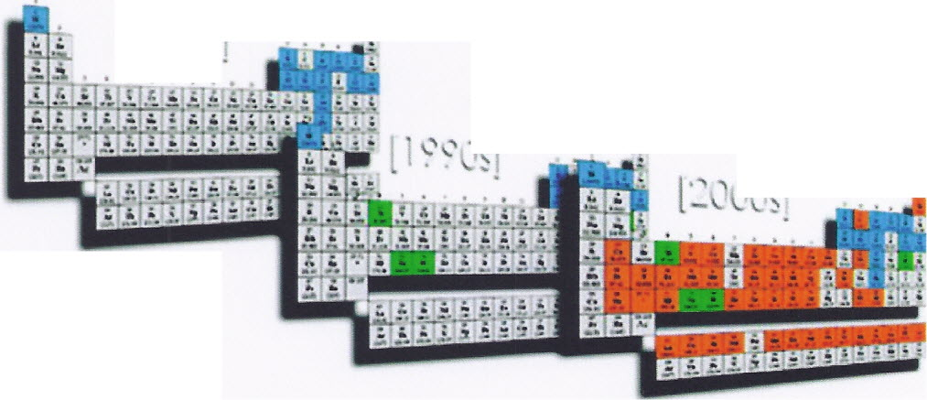

Ι, ,., ,"' '\ '
. ~ S

1.1. E8eιnent,.

+4 EIeι'nent8

+45 Element.
(PobtnU •• )

J'" .
5

Μια τυπική συσκευή κινητού τηλεφώνου - εξαιρουµένων της µπαταρίας και
των αξεσουάρ που συνήθως το συνοδεύουν - περιέχει πλαστικό (43), γυαλί (14),
χαλκό (13), σίδηρο (7), αλουµίνιο (5), µαγνήσιο (3), και ασήµι (0,35),
νικέλιο, κασσίτερο και µόλυβδο (1 ) και χρυσό (0,04). Επιπρόσθετα, τα κινητά
τηλέφωνα περιέχουν τα ακόλουθα τέσσερα µέταλλα: αντιµόνιο (0,1 ), παλλάδιο
(0,02), βηρύλλιο (0,01 ) και λευκόχρυσο (0,01 ).

Αν υπολογίσει κάποιος ότι οι ετήσιες πωλήσεις συσκευών κινητών
τηλεφώνων ανέρχονται σήµερα στα 1,2 δισεκατοµµύρια συσκευές µε συνολικό βάρος
84.000 τόνους µη συµπεριλαµβανοµένων των µπαταριών τους, τότε θα συµπεράνει
ότι εκτός των άλλων υλικών που χρησιµοποιήθηκαν για την κατασκευή αυτών των

43
συσκευών τα µέταλλα που τυγχάνουν ιδιαίτερου ενδιαφέροντος και περιέχονται σε
αυτές τις συσκευέξ είναι:
../ 84 τόνοι αντιµόvιo (Sb)
../ 7,1 τόνοι βηρύλλιο (Be)
../ 12,1 τόνοι παλλάδιο (Pd) και
../ 0,3 τόνοι λευκόχρυσου (Pt)
Και γιατί αυτά τα µέταλλα θεωρούνται ιδιαίτερου ενδιαφέροντος; Απλά γιατί
τα αποθέµατα τους είναι λιγοστά και συγκεντρωµένα σε συγκεκριµένεξ περιοχές του
πλανήτη, όπως φαίνεται στο πίνακα παρακάτω:

Σπάνιο Μέταλλο

Παγκόσµια αποθέµατα
(σε κιλοτόνους

Χώρα 1

Χώρα 2

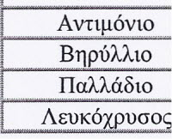

2.100
80
100
Ο

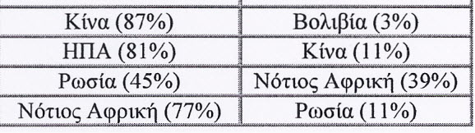

Είναι αξιοσηµείωτο ότι ο αριθµός των κινητών συσκευών που πωλούνται σε
ετήσια βάση θα συνεχίσει να αυξάνεται. Το βάρος της κάθε συσκευή; θα εξαρτηθεί
από την καινοτοµία και τη ζήτηση από τους καταναλωτές, ενώ κάποιοι
κατασκευαστέξ δηλώνουν ότι το βηρύλλιο και το αντιµόνιο δεν θα χρησιµοποιείται
πλέον λόγω ανησυχιών σχετικά µε την τοξικότητα τους και το αντίκτυπο τους στην
υγεία των χρηστών. Η ζήτηση όµως για παλλάδιο και λευκόχρυσο σε άλλα προϊόντα
όπως συσκευέξ ελέγχου της µόλυνσης αναµένεται ότι θα αυξηθεί, καθώξ και οι τιµές
για αυτά τα µέταλλα να αυξηθούν αισθητά.
Ως αποτέλεσµα, είναι πολύ πιθανόν να αναπτυχθούν νέες τεχνολογίες που θα
χρησιµοποιούν διαφορετικά υλικά. Εν τούτοις, προβλέψεις σχετικά µε τη ζήτηση για
νέες συσκευέξ καθώς και νέες εφαρµογές υλικών θεωρούνται υπερβολικά αδύναµες
δεδοµένης της ταχύτητας των αλλαγών που επιτελούνται τα τελευταία χρόνια.
Περισσότερες πληροφορίες:
http://www.oecd.orgldataoecd/26/45/46132634.pdf
http://www . oecd.orgl dataoecdl 4/6/1897156. pdf
http://www.eoearth.orglarticle/Cellyhone_recycling?topic=49558#genl
http://urbanmining.orgl20 1 O/07/09/cell-phones-other-precious-metalsl
http://basel.int/industry Ι sideevent03 0907/umicore. pdf

44
Η ΧΡΗΣΗ ΤΟΥ ΚΙΝΗΤΟΥ
ΑΠΟ ΤΟΥΣ ΜΑΘΗΤΕΣ Α' ΛΥΚΕΙΟΥ

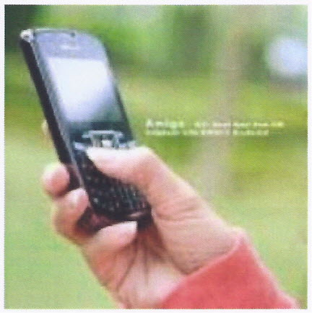

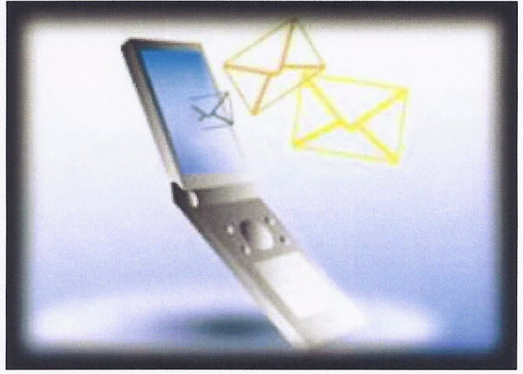

Λόγοι που επέλεξα το θέµα:
Πρωταρχικός λόγος που πραγµατοποίησα την έρευνά µου αποτελεί η εργασία
που πρέπει να παραδώσω στα πλαίσια του µαθήµατος της Τεχνολογίας που διδάσκεται
στην Α' τάξη Λυκείου όπου και φοιτώ.
Η ραγδαία εξέλιξη της τεχνολογίας στον τοµέα της κινητής τηλεφωνίας καθώς
και η ταχεία διάδοση, καλώς ή κακώς, του κινητού τηλεφώνου µε ώθησαν να επιλέξω
και να διερευνήσω το συγκεκριµένο θέµα.
Βασικός σκοπός της έρευνας είναι να διερευνηθούν οι αντιλήψεις που έχουν οι
συµµαθητές µου και ευρύτερα οι νέοι για την χρήση των κινητού τηλεφώνου. Επίσης
να αποτυπωθούν οι αντιλήψεις των νέων για τις νέες Τεχνολογίες, καθώς και η στάση
τους απέναντι στις αγορές αυτών.
Χρησιµοποιείται το κινητό ως µέσο επικοινωνίας ή ψυχαγωγίας;
Να διερευνηθεί αν από την όλο και συνεχή αυξανόµενη χρήση οι νέοι
οδηγούνται στην εξάρτηση από το «θαυµατουργό» αυτό µηχανηµατάκι.
Είναι το κινητό χρήσιµο ή απλώς έχει εισβάλει στη ζωή µας;
Σκοπόξ µου είναι να βοηθήσω τους συµµαθητές µου, αλλά και τον αναγνώστη
να κατανοήσει πως η «έξυπνη» αυτή συσκευή χρησιµοποιώντας την σωστά, αποτελεί
ένα πολύτιµο εργαλείο για την επικοινωνία του µε τους συνανθρώπους του , για την

45
ασφάλειά του, για την διεκπεραίωση των επαγγελµατικών του δραστηριοτήτων, καθώς
και για την ψυχαγωγία του.
Επιπλέον, επειδή η εξάπλωση του κινητού είναι ραγδαία τα τελευταία χρόνια
και επειδή θα αποτελέσει µέσα σε µικρό χρονικό διάστηµα το υπέρτατο µέσο
επικοινωνίας, µε την έρευνά µου θέλω να βοηθήσω τους συµµαθητές µου που το χρη-
σιµοποιούν υπερβολικά, - ανταλλάσσοντας µηνύµατα (S.M.S) ή µιλώντας ατελείωτες
ώρες σ' αυτό - να κατανοήσουν τους κινδύνους που κρύβονται πίσω από τη χρήση του
«αθώου» κινητού, (αποξένωση, ακτινοβολία κ.α.), και να τους αντιµετωπίσουν.
Η έρευνά µου περιορίζεται στο σχολείο µου, το ΓΕΛ ΑΙΤΩΛΙΚΟΥ.
Για την πραγµατοποίηση της έρευνας ρωτήθηκαν συµµαθητές µου, 60 αγόρια
και 75 κορίτσια, ηλικίας 15 - 18 ετών. Πραγµατοποιήθηκε δε το Μάρτιο του 2013.
Βάση των προσωπικών µου γνώσεων και αποτελεσµάτων αντίστοιχων ερευνών
για τα κινητά τηλέφωνα, καθώς δηµοσιεύσεων σχετικών ερευνών και συζητήσεων στα
ΜΜΕ, υποθέτω και θεωρώ σαν δεδοµένο ότι και οι συµµαθητές µου γνωρίζουν, ότι η
χρήση των κινητών τους ναι µεν είναι χρήσιµη γιατί προσφέρει πολλαπλές υπηρεσίες,
αλλά βλάπτει άµεσα την υγεία και έµµεσα τις κοινωνικέ; σχέσεις, γιατί ωθεί στην
αποξένωση.
Υποθέτω όπ οι νέοι:
../ Χρησιµοποιούν περισσότερο τον τρόπο των γραπτών µηνυµάτων (SMS) και
όχι των κλήσεων.
-/' Τα µηνύµατα αποτελούν ένα τρόπο έκφρασης και κουλτούρα; για αυτούς .
../ Ότι ο µέσος όρος αποστολής µηνυµάτων θα είναι περίπου 60' - 90' την ηµέρα .
../ Χρησιµοποιούν λιγότερο τις άλλες υπηρεσίες (ΜΡ3,κάµερα) .
../ Έχει αντικαταστήσει την προσωπική (face to face) επικοινωνία.
Για την διεξαγωγή της έρευνάς µου ακολούθησα την παρακάτω διαδικασία.
Πρώτα απ' όλα, έθεσα τον σκοπό της έρευνας, δηλαδή να απαντήσω σε
κάποιες σχετικέ; απορίες που είχα σχετικά µε το κινητό τηλέφωνο και την χρήση του.
Στη συνέχεια, αφού είχα αποφασίσει το είδος της έρευνας µου που είναι η
Δηµοσκόπηση, επέλεξα τη µέθοδο συλλογής των στοιχείων να είναι το
Ερωτηµατολόγιο.
Επέλεξα το Ερωτηµατολόγιο γιατί µου δίνεται η δυνατότητα να συλλέξω τα
δεδοµένα σε µικρό χρονικό διάστηµα.
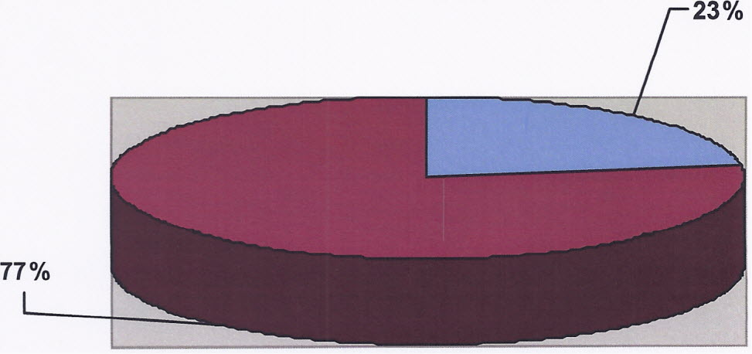
46
ΕΡΓ ΑΣΙΑ PROJECT
ΔΗΜΟΣΚΟΠΗΣΗ ΓΙΑ ΤΗ ΧΡΗΣΗ
ΤΟΥ ΚΙΝΗΤΟΥ ΤΗΛΕΦΩΝΟΥ
ΦΥΛΟ ΜΑΘΗΤΗ
44

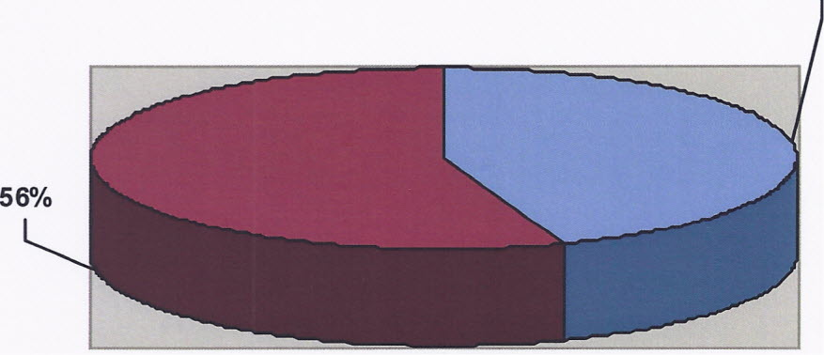
ΕΡΩΤΗΣΕΙΣ
1) Έχεις κινητό συµβόλαιο ή καρτοκινητό;
ΜΑΘΗΤΕΣ

Οαγορια=60
• κοριτσια=75
Ο συ µβόλαιο=23
παιδιά
- καρτοκινητό=77
παιδια

47
2) Για ποιους λόγους χρησιµοποιείς το κινητό;
ΛΟΓΟΙ

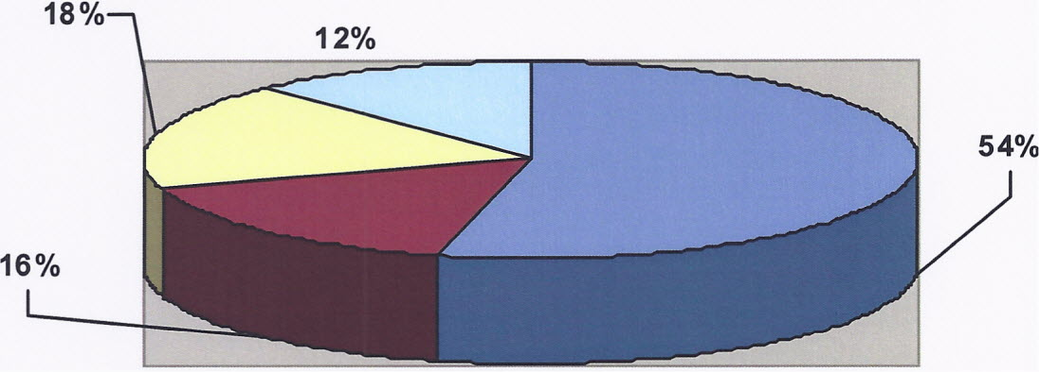
3) Επικοινωνείς περισσότερο µε:

Dγια επικοινωνία
µε τους φίλους
.για επικοινωνία
µε τους γονείς
Dγια διασκέδαση
Dγια αλλους
λόγους

τηλεφωνήµατα
τηλεφωνήµατα |  |  |  |  |  |  |  |  |  |  | •
γραπτά µηνύµατα | Ι
γραπτά µηνύµατα |  |  |  |  |  |  | •
µηνύµατα
multimedia |  |  | •
 | !:Ι
 | Ο | 10 |  | 20 |  | 30 |  | 40 |  | SO |  | 60

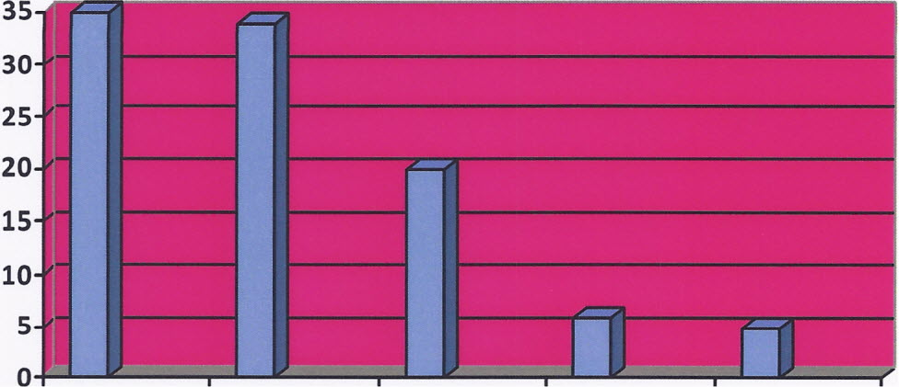
48
4) Πόσα λεπτά της ώρας µιλάς ανά ηµέρα;

από 0-30 από 30-60 από 60-90
5) Πόσα µηνύµατα στέλνεις την ηµέρα;

90-180 από 180 και
πάνω

κάτω από 15
15-30
30-60
60-100
πάνω από 100

~
•
~
Ι
~
ι
11
ι

Ο

5

10

15

20

25

30

35

40

49
6) Πόσα µηνύµατα περίπου στέλνεις την ηµέρα;
ΠΟΣΟΣΤΑ

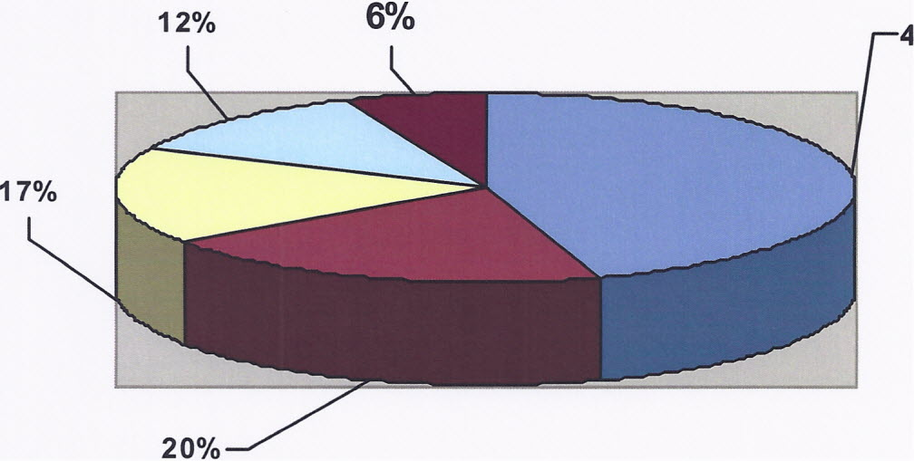
7) Τι σε ωθεί στην αγορά µιας καινούργιας συσκευής;
ΠΩΛΗΣΕΙΣ

5

OKάrω από 15
.19-30
030-60
060-100
• πάνω από 100

14

35

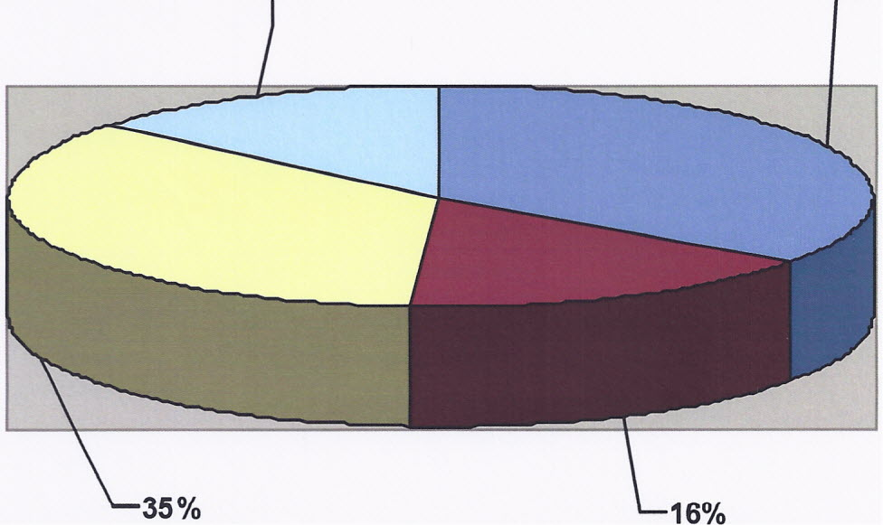

Dη φυσική φθορά
.οι διαφηµίσεις
Dη εξέλιξη της
τεχνολογιας
Dδιότι οι φίλοι σου
απέκτησαν
καινούργιο κινητό

50

- Με ποιο κριτήριο επιλέγεις την αγορά µιας νέας συσκευής;
άλλο: δυνατότητες συσκευής

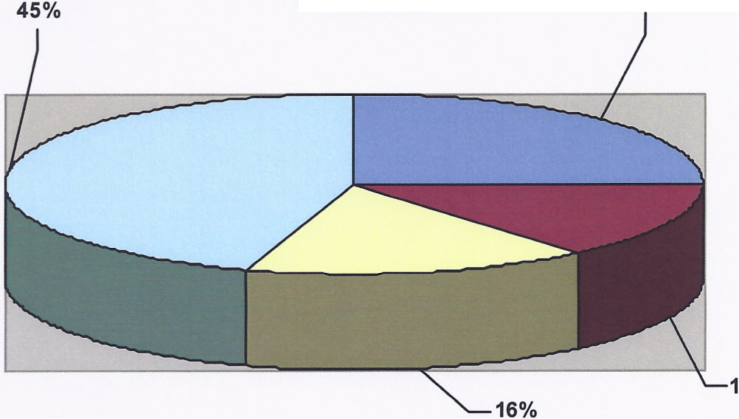
ΠΟΣΟΣΤΑ

25

4

Dεµφάνιση

Οµάρκα

Dάλλο:δυνατότητες
συσκευής

9) Τι θεωρείς σηµαντικότερο στην αγορά µιας νέας συσκευής;

ΠΟΣΟΣΤΑ

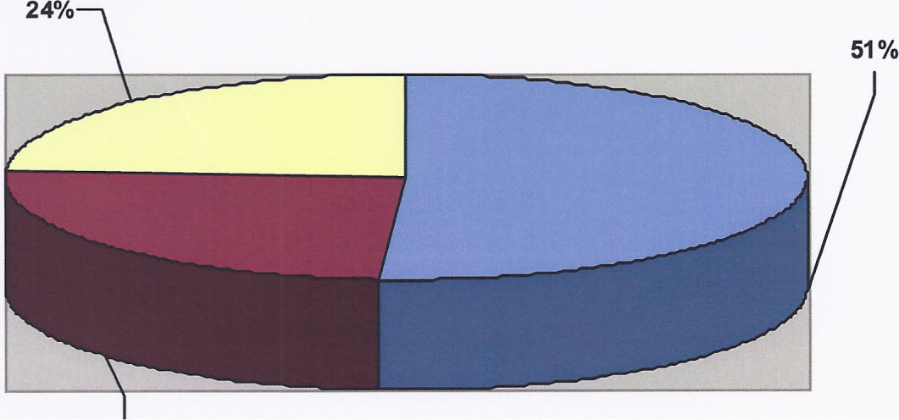

25

Dανάλυση καµερας

.mp3 player ai fm
radio

Dbluetooth

51
Στη συνέχεια έκανα ένα γενικό ερωτηµατολόγιο σχετικά µε το κινητό,
αποτελούµενο από πολλές ερωτήσεις που αφορούν τις παρακάτω θεµατικές ενότητες.
α. Χρήση των κινητών για επικοινωνία ή για άλλους σκοπούς;
β. Διείσδυση των νέων τεχνολογιών στους νέους και ποια η στάση αυτών απέναντι
στην αγορά;
Επέλεξα ερωτήσεις κλειστού τύπου για να µην απαιτηθεί πολύς χρόνος για τη
συµπλήρωση του και γιατί θα διευκόλυνε τους συµµαθητές µου να σκεφθούν καλύτε-
ρα τις ερωτήσεις, ώστε να δώσουν αληθείς πληροφορίες.
Τ α αποτελέσµατα αυτής της έρευνας έδειξαν πόσο σηµαντική θέση κατέχει το
κινητό τηλέφωνο στους νέους, τόσο ως µέσο επικοινωνίας, όσο και ως µέσο
διασκέδασης.
Προτείνω, λοιπόν, να γίνουν έρευνες σε όλα τα σχολεία της χώρας µας και σε
όλες τις βαθµίδες της εκπαίδευσης και το ΥΠΟΥΡΓΕΙΟ ΠΑΙΔΕΙΑΣ να λάβει
σοβαρά υπόψη του τα Συµπεράσµατα των ερευνών αυτών και να ενεργήσει ανάλογα.
Καλό θα είναι να υπάρχει συνεχή ενηµέρωση των µαθητών για τη χρήση και τις
επιπτώσεις του κινητού.
Στην έρευνα αυτή γίνεται, επίσης, µια σύντοµη αναδροµή της ιστορικής και
τεχνολογική; εξέλιξης των τρόπων επικοινωνίας από την προϊστορική εποχή µέχρι
σήµερα. Το τµήµα αυτό της έρευνας είναι διαθέσιµο και βασίζεται σε πηγές της
βιβλιογραφίας που παραθέτω στη συνέχεια.
ΒΙΒΛΙΟΓΡΑΦΙΑ
- Ηλιάδης Ν.-Βουτσινός Γ., «Τεχνολογία», ο.Α.Ε.Δ., Αθήνα, 2009
- http://www.phonesafety.org.ukltimeline.html
- ο.Τ.Ε., «Μουσείο Τηλεπικοινωνιών - χθεξ-σήµερα-αύριο», Αθήνα, Ιούλιος 2000
- Δικτυακός τόπος του ο.Τ.Ε.
- (Πηγή: "ΒΗΜΑ", 19/09/2004)
- http://el.wikipedia.org
- http://www.phonesafety.org.ukltimeline.html
- http://kapodistriako.uoa.gr/stories/070
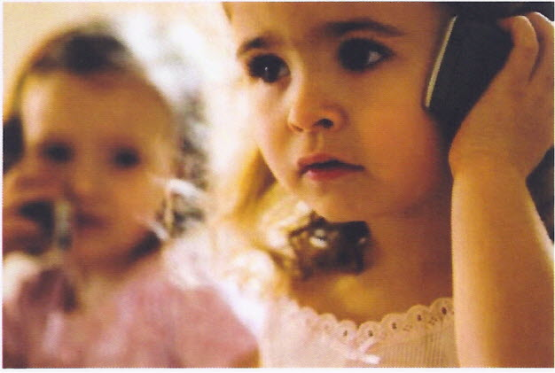
52
Η ΧΡΗΣΗ ΚΑΙ ΕΞΑΡΤΗΣΗ ΤΩΝ ΠΑΙΔΙΩΝ ΑΠΟ ΤΑ ΚΙΝΗΤΑ
ΤΗΛΕΦΩΝΑ ΚΑΙ Η ΠΡΩΤΟΓΕΝΗΣ ΠΡΟΛΗΨΗ
Συχνά επανέρχεται στο προσκήνιο το θέµα της ασφάλειας των κινητών
τηλεφώνων και ιδιαίτερα της χρήσης τους από τα παιδιά. Βρετανοί ερευνητές έχουν
συµβουλεύσει, από τις αρχές του 2005, τους γονείς να µην αφήνουν τα παιδιά τους να
χρησιµοποιούν τα κινητά, παρά µόνο
όταν είναι µεγάλη ανάγκη. Ως
βασική αιτία θεωρούνται οι πιθανοί
κίνδυνοι που ενέχει η χρήση των
κινητών τηλεφώνων και οι οποίοι
συχνά παραβλέπονται.
Είναι δυστυχώς τόσο πολύ
διαδεδοµένη η χρήση των κινητών
τηλεφώνων στα παιδιά, κυρίως των πόλεων, για πολλούς λόγους, ώστε πια σε λίγα
χρόνια θα θεωρηθούν ως πραγµατικά «πειραµατόζωα» για τις συνέπειες από την
υπερβολική τουλάχιστον χρήση τους. Συνειδητά δεν θα αναφερθώ σε πραγµατικές ή
φανταστικές διευκολύνσεις που προσφέρουν.
Από έρευνες σε αναπτυγµένες χώρες θα σας αναφέρω µερικά στοιχεία: «Τα
παιδιά στο σχολείο είτε αποκτούν κινητό τηλέφωνο µόνα τους, µε χρήµατα από το
χαρτζιλίκι τους, είτε τους το παρέχουν οι γονείς τους. Παρατηρείται τον τελευταίο
καιρό µια τάση των γονιών να αγοράζουν κινητά τηλέφωνα στα παιδιά τους από
µικρή ηλικία -µόλις τελειώσουν το δηµοτικό !!!- για να έχουν, όπως ισχυρίζονται,
άµεση «επικοινωνία» µαζί τους.
Έτσι λοιπόν, το 96 των παιδιών έχει εξοικειωθεί στην ιδέα του κινητού
τηλεφώνου, ενώ αποτελεί τον πιο διαδεδοµένο τρόπο επικοινωνίας µεταξύ των
εφήβων. Καρτοκινητό διαθέτει ποσοστό που φτάνει το 62. οι υπόλοιποι νέοι έχουν
σύνδεση σε «πακέτο» της οικογένειας, ενώ είναι πολύ λιγότεροι εκείνοι που
πληρώνουν µόνοι τους σύνδεση.
Στη Νορβηγία, ύστερα από έρευνα, προέκυψε ότι το 100 των παιδιών
ηλικίας άνω των 14 ετών είναι κάτοχοι κινητού τηλεφώνου, ενώ εξίσου συγκλονι-
στικό είναι και το ποσοστό παιδιών κατόχων κινητού τηλεφώνου στο Χονγκ-Κονγκ
ηλικίας κάτω των 13 ετών, που φτάνει το 25 του συνόλου των χρηστών κινητών
τηλεφώνων.
53
Μάλιστα, στη συγκεκριµένη έρευνα, βρέθηκαν και κάτοχοι παιδιά µέχρι και 6
ετών. Οι ερευνητές για την Ευρώπη υπολογίζουν ότι το 2005, το 40 των νέων 15
έως 19 ετών θα είναι συνδροµητές κινητής τηλεφωνίας. Την ίδια ώρα, γνωστή
εταιρεία τηλεπικοινωνιών στην Αµερική προγραµµατίζει να προωθήσει µια νέα
υπηρεσία στα κινητά τηλέφωνα, στοχεύοντας το προσεχές έτος στην αγοραστική
οµάδα των νέων, που υπολογίζεται να ξοδέψει 100 δισεκατοµµύρια δολάρια.
Θα αναφέρω τέσσερις περιπτώσεις αρνητικών συνεπειών, µε ελάχιστες
παρατηρήσεις, ώστε να διευκολυνθεί ο διάλογος κατόπιν:
1. Η παραπέρα µείωση των προσωπικών και συλλογικών σχέσεων των παιδιών
των πόλεων.
Τ ο κινητό τηλέφωνο είναι πράγµατι αναπόσπαστο εργαλείο για τους εφήβους.
Τα µηνύµατα αποτελούν ένα τρόπο έκφρασής τους, ενώ το κινητό καθορίζει, όπως
ισχυρίζονται, το κοινωνικό status.
Τα διαφηµιστικά µηνύµατα που προωθούνται τους παρακινούν να
προµηθεύονται τα τελευταία µοντέλα κινητών, αλλιώς δεν είναι αποδεκτοί. .. Τα SMS
έχουν ασκήσει µια βαθιά επίδραση στον τρόπο επικοινωνίας µεταξύ των εφήβων, ενώ
η επόµενη επανάσταση στα SMS φαίνεται να είναι τα αλληλοδραστικά µηνύµατα
(µορφή chat µέσω κινητού τηλεφώνου), δηλαδή συνεχόµενη επικοινωνία µηνυµάτων
χωρίς διακοπή.
Στην ίδια έρευνα αναφέρεται ότι ο αριθµός των γραπτών µηνυµάτων που
στέλνουν τα παιδιά-νέοι, µηνιαία, κυµαίνεται από 100 µέχρι 160 µηνύµατα. Επειδή
στην πλειοψηφία τους τα παιδιά αυτών των ηλικιών µέχρι 16 ετών χρησιµοποιούν
καρτοκινητά, σε ποσοστό που ξεπερνά το 90, η δαπάνη τους υπολογίζεται σε 7
κάρτες ανανέωσης χρόνου οµιλίας το µήνα αξίας 5 ή 6 € = 35 µε 42 € !!
Τα µηνύµατα έχουν κατακλύσει τα τελευταία χρόνια την Ευρώπη και την
Ασία και είναι πάρα πολύ δηµοφιλή κυρίως µεταξύ των νέων. Στις Ηνωµένες
Πολιτείες η δραστηριότητα ήταν περιορισµένη µέχρι το 2002, οπότε και έγινε η
µεγάλη αύξηση στη χρήση των κινητών τηλεφώνων.
Οι νέοι ηλικίας 1 Ο έως 14 ετών αντιπροσωπεύουν το µέλλον για τις κινητές
υπηρεσίες. Αυτή η οµάδα θέλει το κινητό τους να διαθέτει τηλεόραση και ΜΡ3, να
παρέχει πρόσβαση στο Διαδίκτυο, και στην πράξη να λειτουργεί ως ένα πλήρες
οπτικοακουστικό σύστηµα (τηλεόραση, υπολογιστής, στερεοφωνικό κ.λπ.).
54
Στο σηµείο αυτό θα ήθελα να σηµειώσω και τη χρήση των κινητών σε άλλα
επίπεδα. Έχει δηλαδή µετατραπεί και σε µέσο διασκέδασης, αφού τα παιδιά κάνουν
συχνά ανταλλαγές ήχων, εικόνων, φωτογραφιών, παιχνιδιών κλπ. Όλες αυτές οι
δυνατότητες όµως απορροφούν χρόνο και ενέργεια, που θα µπορούσαν να διαθέσουν
σε δραστηριότητες πιο εποικοδοµητικές και ωφέλιµες γι' αυτά. Να αναφέρω π.χ, τις
πρόσωπο µε πρόσωπο συναντήσεις, τις καλλιτεχνικέ; και αθλητικές, την αγορά και
µελέτη βιβλίων, και φυσικά το παιχνίδι.
2. Η εξάρτηση από ένα ακόµη µηχάνηµα, που λειτουργεί ως «ενδιάµεσο» στην
«επικοινωνία» των παιδιών µεταξύ τους, αλλά και µε τους γονείς τους ή άλλα
κονπνά τους πρόσωπα, µε επιπτώσεις στην προσωπική και συλλογική τους
συνείδηση.
Από την όλο και συνεχώς αυξανόµενη χρήση και κατάχρηση, τα παιδιά
οδηγούνται σε εξάρτηση από το µικρό αλλά «θαυµατουργό» αυτό µηχανηµατάκι.
Πρώτη επίπτωσή του: Η αλλοίωση της αντίληψης, του νοήµατος και της χρήσης του
χρόνου στην προσωπική και συλλογική τους ζωή. Ερευνητές επισηµαίνουν:
Οι νέοι πλέον έχουν πάψει να αναπτύσσουν την ικανότητα προγραµµατισµού
του χρόνου τους. Στηρίζονται στη δυνατότητα εντοπισµού τους οποιαδήποτε στιγµή
µέσω του κινητού κι έτσι δεν κάνουν κανένα χρονοπρογραµµατισµό, αλλά ούτε
προσανατολισµό.
Έχουν αδυναµία επίσης στην αξιολόγηση του χρόνου τους, ενώ, όταν
αποκτήσουν κινητό µε σύνδεση ή έχουν κινητό µε σύνδεση από την οικογένεια, δεν
µπορούν να αξιολογήσουν το χρόνο χρήσης!
Οι παλιές γενιές είχαν την αίσθηση του χρόνου µέσα από τη σχέση τους µε το
φως του κοινού για όλους ήλιου, αφού ζούσαν, έπαιζαν ή εργάζονταν κυρίως στη
φύση και τη γειτονιά. Τα παιδιά του κινητού εξαρτώνται πια από ένα αµέτρητο
πλήθος ατοµικών µηχανηµάτων. Πράγµα που τα διαπαιδαγωγεί σε µια τελείως
ατοµική αίσθηση και χρήση του χρόνου, άρα και της ζωής.
Κατά τη γνώµη µου, η εξάρτηση αυτή τείνει να εξατοµικεύσει σε ακραίο
επίπεδο τις συνειδήσεις των παιδιών-χρηστών, σε τέτοιο επίπεδο ώστε η δηµιουργία
διαπροσωπική; και συλλογικής συνείδησης θα χρειάζεται mα νέους και ισχυρούς
τρόπους που θα αχρηστεύουν τη διαπαιδαγώγηση του κινητού.
Η παραγωγή εποµένως στις νέες συνθήκες τέτοιων παιδαγωγικών και
πολιτισµικών δυνατοτήτων είναι ένα πεδίο αρκετά ελκυστικό και συναρπαστικό για
55
όσες και όσους από εµάς δεν έχουµε αλλοιωθεί συνειδησιακά ανεπανόρθωτα.
3. Οι πιθανές επιπτώσεις στην υγεία τους, κυρίως στα ευαίσθητα όργανα του κορ-
µιού (εγκέφαλος, καρδιά, γεvνηπκά όργανα).
Είναι αλήθεια πως όλα τα µηχανήµατα που λειτουργούν µε ηλεκτροµαγνητικά
πεδία και κύµατα έχουν µπει στο στόχαστρο τα τελευταία είκοσι χρόνια παγκόσµια.
Τα κινητά τηλέφωνα έχουν την ιδιαιτερότητα να είναι ταυτόχρονα δέκτες αλλά και
ποµποί τέτοιων αόρατων κυµάτων. Το πρόβληµα εντοπίζεται σε δύο επίπεδα:
Το πρώτο είναι η ατοµική του χρήση και οι επιπτώσεις στον ίδιο το χρήστη
(ενεργητική χρήση). Η συχνή κοντινή του απόσταση από τον εγκέφαλο και η
µακρόχρονη τοποθέτησή του σε µέρη κοντά στην καρδιά ή στα γεννητικά όργανα
θεωρείται κατ' αρχήν επισφαλής.
Τ ο δεύτερο είναι η συλλογική χρήση ή η συλλογική ετοιµότητα για χρήση σε
κλειστούς χώρους, όπως π.χ. είναι η σχολική αίθουσα. Έχουµε σκεφτεί πόσα κινητά
είναι ανοικτά µέσα σε µια αίθουσα διδασκαλίας επί ώρες όταν γίνεται µάθηµα;
Προσωπικά θα το συσχετίσω µε το παθητικό κάπνισµα σε κλειστού ς χώρους όταν
καπνίζουν πολλοί ταυτόχρονα. Η διαφορά είναι ότι ο καπνός είναι άµεσα αισθητός,
ενώ οι ακτινοβολίες αόρατες ...
Παρά το γεγονός ότι οι έρευνες δεν έχουν αποδείξει ότι η χρήση των κινητών
τηλεφώνων προκαλεί βλάβες, ωστόσο, τα µέχρι στιγµής ευρήµατα έχουν προκαλέσει
έντονες ανησυχίες.
Έρευνα που διεξήχθη από Βρετανούς επιστήµονες έδειξε ότι η υπερβολική
χρήση κινητών τηλεφώνων είναι επιβλαβής για την υγεία των παιδιών. Συγκεκριµένα,
στους εφήβους, επειδή ο εγκέφαλόξ τους και το νευρικό τους σύστηµα δεν έχει
πλήρως αναπτυχθεί, υποστηρίζεται ότι υπάρχουν κίνδυνοι για την υγεία τους ακριβώς
γιατί είναι πιο ευάλωτοι από τους ενήλικες.
Ενώ τα παιδιά, επειδή έχουν µικρότερο εγκέφαλο, λεπτότερο κρανίο και
υψηλότερους ιστούς παραγωγικότητας από τους µεγάλους, δέχονται µεγαλύτερη
ενέργεια από τα κινητά τηλέφωνα, σε αντίθεση µε τους ενήλικες.
Μια άλλη έρευνα θεωρεί ότι « ... εξακολουθεί να υπάρχει διχογνωµία στην
επιστηµονική κοινότητα σχετικά µε το αν τα κινητά είναι επικίνδυνα. Έρευνες που
έχουν πραγµατοποιηθεί σε διάφορες χώρες δείχνουν ότι η χρήση κινητών αυξάνει
τους κινδύνους εµφάνισης όγκων και επηρεασµού του DNA. Την ίδια ώρα,
56
καθησυχαστικοί εµφανίζονται άλλοι επιστήµονες, οι οποίοι εκτιµούν ότι τα κινητά
τηλέφωνα είναι ασφαλή στη χρήση τους».
Το τραγικό είναι ότι στο ζήτηµα αυτό τα παιδιά έχουν τρεις τουλάχιστον
παράγοντες «εναντίον» τους:
α. τη συλλογική άγνοια τη δική τους, των γονιών και των εκπαιδευτικών.
β. την υποταγή στην τεράστια δύναµη τόσο στυ; διαφηµιστικέξ καµπάνιες των
ιδιωτικών πια εταιρειών παραγωγής και κατανάλωση; κινητής τηλεφωνίας, όσο και
της µεγάλης κοινωνική; πίεσης από το περιβάλλον που έχει παραδοθεί στο
µηχάνηµα.
γ. την επίκτητη εξάρτηση χιλιάδων παιδιών, ώστε πια να µην µπορεί να κάνει κάτι
η πρόληψη γι' αυτά, αλλά µόνο η θεραπεία ...
4. Οι οικονοµικές επιπτώσεις και η ανακατανοµή των αγορασπκών ενδιαφερόντων
τους.
Ήδη αναφέρθηκα πλαγίως σ' αυτό τον τοµέα. Θα ήθελα απλά να κάνω
µερικές ακόµα επισηµάνσεις. Το πρόβληµα αφορά κυρίως τέσσερις κατηγορία;
παιδιών.
Η πρώτη είναι αυτά που οι γονείς τους έχουν µεγάλες οικονοµικέ;
δυνατότητες, οπότε το πρόβληµά τους εστιάζεται στην εξάρτησή τους και εποµένως
στην ακόµη µεγαλύτερη αλλοίωση της προσωπικής και κοινωνικήξ τους συνείδησης.
Η δεύτερη αφορά στα παιδιά µεσαίων κοινωνικών στρωµάτων που, πέρα από
την εξάρτηση, έχουν διαταραχή µιας φυσιολογικής παιδαγωγικής χρήσης των εξόδων
τους σε καταλληλότερα αγαθά για την ηλικία τους.
Η τρίτη αφορά στα παιδιά που δεν έχουν την οικονοµική δυνατότητα για
τέτοια «πολυτελή» καταναλωτική συµπεριφορά. Αυτά τα παιδιά έχουν έναν ακόµη
λόγο για αντικοινωνική συµπεριφορά και εποµένως «πρόοδο» σε άλλες πρόσφορες
εξαρτήσεις, όπως τα ναρκωτικά και το ντόπινγκ.
Η τέταρτη αφορά στα παιδιά συνειδητοποιηµένων γονιών, που αγωνίζονται σ'
αυτή τη φάση ενάντια σε τεράστια διαφηµιστικά συµφέροντα και ενάντια στις
καταναλωτικέ; συνήθειες της πλειοψηφίας των παιδιών, που έχουν ανάγκη τεράστια;
παιδαγωγικής και κοινωνική; στήριξης ώστε να µην εµφανίσουν «στερητικά
σύνδροµα». Με αποτέλεσµα να είναι η «εσχάτη πλάνη χείρων της πρώτης»
57
Από τη µικρή αυτή ανάλυση, γίνεται ορατή η ανάγκη της πρωτογενούς
πρόληψης, δηλαδή µιας συλλογικής προσπάθειας σε πολλά επίπεδα, µε στόχο τόσο
την αποφυγή αυτής της κατάχρησης και εξάρτησης των παιδιών του στενού µας
περιβάλλοντος, όσο και τη µείωση των πιθανοτήτων για τα παιδιά της διπλανής αλλά
και κάθε πόρτας.
ΠΗΓΗ:
Η χρήση και εξάρτηση των παιδιών από τα κινητά τηλέφωνα και η πρωτογενής
πρόληψη http:thesecretreaZtruth.bZogspot.com/20l1/08/bZog-post 1264.htmZ#ixzz28d
OkHu36.

